HSC ledentevredenheid onderzoek

05-04-2022 10:49:55

HSC ledentevredenheid onderzoek

Algemeen

Enquête naam HSC ledentevredenheid onderzoek

Auteur

Taal Nederlands

Enquête URL https://www.survio.com/survey/d/B7T8Y7C5O6J5R5S9R

 | Eerste antwoord | 04-03-2022
 | Laatste antwoord | 31-03-2022

Duur 27 dagen

2

HSC ledentevredenheid onderzoek

Enquête bezoeken

296 | 126 | 0 | 170 | 42,6%
Totaal | Afgewerkte | Onvolledige | Slechts getoond | Totale
bezoeken | antwoorden | antwoorden |  | succespercentage

Bezoek Geschiedenis (04-03-2022 – 31-03-2022)

1.5

1
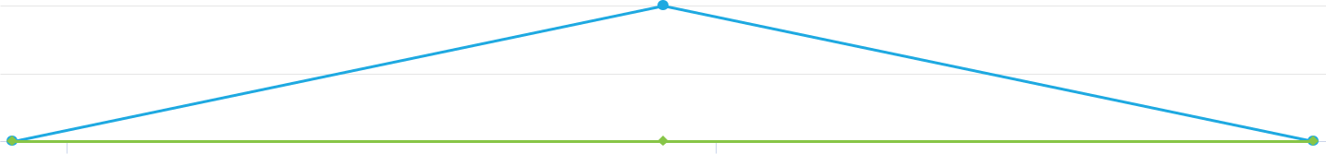

0.5

0

26. 06 27. 06

Bezoeken (296) Voltooid (126)

Totaal Bezoeken Bezoek bronnen Gemiddelde tijd voor

voltooiing

3

 |  | HSC ledentevredenheid onderzoek
Slechts getoond (57,4 %) | Directe link (100,0 %) | 1-2 min. (0,8 %)
Voltooid (42,6 %) |  | 2-5 min. (31,0 %)
Onvolledig (0,0 %) |  | 5-10 min. (37,3 %)
 |  | 10-30 min. (23,8 %)
 |  | 30-60 min. (2,4 %)
 |  | >60 min. (4,8 %)

4

HSC ledentevredenheid onderzoek

Resultaten

1 Geslacht?

Meerkeuze , Antwoorden 126 x, onbeantwoord 0 x
Antwoord |  |  |  |  |  |  |  |  |  | Antwoorden |  |  |  |  |  |  |  | Ratio
 | Man |  |  |  |  |  |  |  |  |  | 101 |  |  |  |  |  |  | 80,2%
 | Vrouw |  |  |  |  |  |  |  |  |  | 25 |  |  |  |  |  |  | 19,8%
 |  |  |  |  |  |  | 101 (80,2%)
 | 25 (19,8%)
0 % | 5 % | 10 % | 15 % | 20 % | 25 % | 30 % | 35 % | 40 % | 45 % | 50 % | 55 % | 60 % | 65 % | 70 % | 75 % | 80 % | 85 % | 90 % | 95 % | 1…
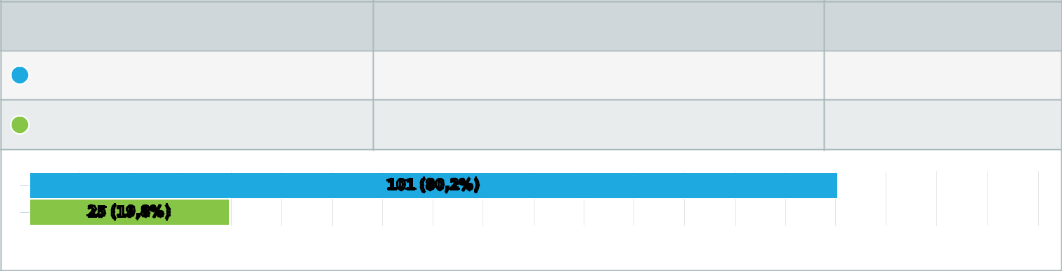

2 Leeftijdscategorie?

Meerkeuze , Antwoorden 126 x, onbeantwoord 0 x
Antwoord |  |  |  |  |  |  |  |  |  |  | Antwoorden |  |  |  |  |  |  | Ratio
 | 5-12 jaar |  |  |  |  |  |  |  |  |  |  | 9 |  |  |  |  |  | 7,1%
 | 13-18 jaar |  |  |  |  |  |  |  |  |  |  | 5 |  |  |  |  |  | 4,0%
 | 19-24 jaar |  |  |  |  |  |  |  |  |  |  | 14 |  |  |  |  |  | 11,1%
 | 25-34 jaar |  |  |  |  |  |  |  |  |  |  | 17 |  |  |  |  |  | 13,5%
 | 35-44 jaar |  |  |  |  |  |  |  |  |  |  | 24 |  |  |  |  |  | 19,0%
 | 45-64 jaar |  |  |  |  |  |  |  |  |  |  | 39 |  |  |  |  |  | 31,0%
 | 65+ |  |  |  |  |  |  |  |  |  |  | 18 |  |  |  |  |  | 14,3%
9 (7,1%)
5 (4,0%)
 | 14 (11,1%)
 | 17 (13,5%)
 | 24 (19,0%)
 |  | 39 (31,0%)
 | 18 (14,3%)
0 % | 5 % | 10 % | 15 % | 20 % | 25 % | 30 % | 35 % | 40 % | 45 % | 50 % | 55 % | 60 % | 65 % | 70 % | 75 % | 80 % | 85 % | 90 % | 95 % | 1…
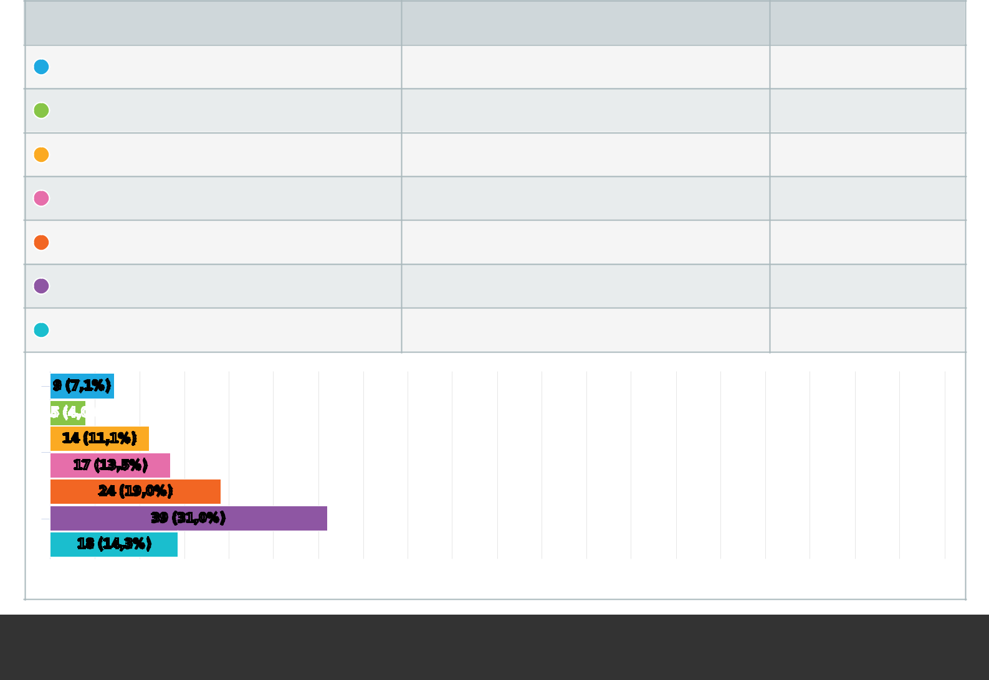

5

HSC ledentevredenheid onderzoek

3 Type lid?

Meerkeuze , Antwoorden 126 x, onbeantwoord 0 x
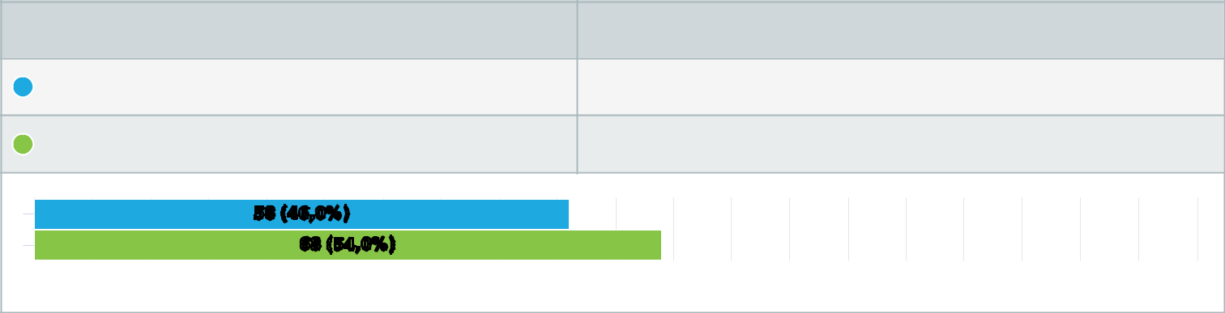

Antwoord

Spelend lid

Niet-spelend lid

Antwoorden | Ratio
58 | 46,0%
68 | 54,0%

 |  |  |  | 58 (46,0%)
 |  |  |  |  | 68 (54,0%)
0 % | 5 % | 10 % | 15 % | 20 % | 25 % | 30 % | 35 % | 40 % | 45 % | 50 % | 55 % | 60 % | 65 % | 70 % | 75 % | 80 % | 85 % | 90 % | 95 % | 1…

4 (Indien spelend lid) – In wat voor soort team voetbal jij?

Enkele keuze , Antwoorden 82 x, onbeantwoord 44 x
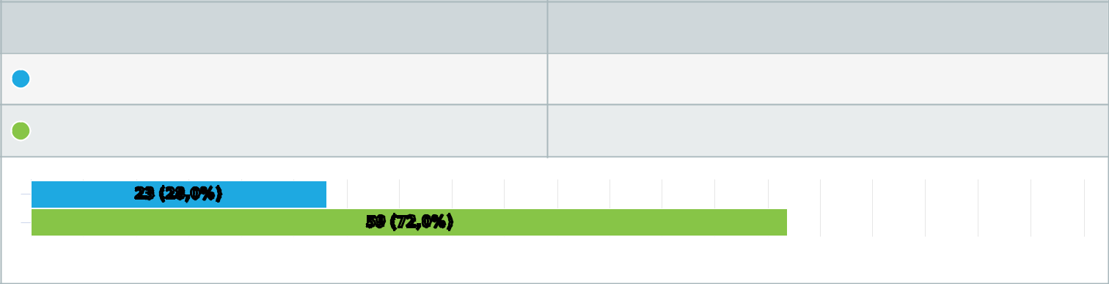

Antwoord

Selectieteam

Niet-selectieteam

Antwoorden | Ratio
23 | 28,0%
59 | 72,0%

23 (28,0%)

59 (72,0%)

0% 5% 10% 15% 20% 25% 30% 35% 40% 45% 50% 55% 60% 65% 70% 75% 80% 85% 90% 95% 1…

5 Onder welke categorie val jij?

Enkele keuze , Antwoorden 126 x, onbeantwoord 0 x
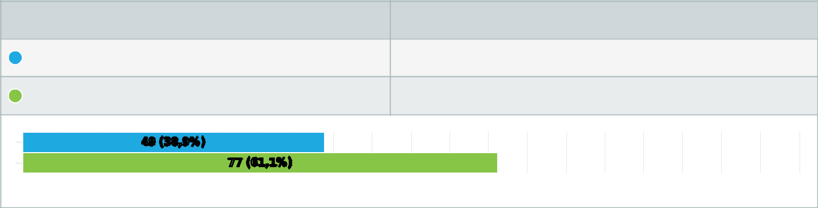

Antwoord

Vrijwilliger

Geen vrijwilliger

Antwoorden | Ratio
49 | 38,9%
77 | 61,1%

49 (38,9%)

77 (61,1%)

0% 5% 10% 15% 20% 25% 30% 35% 40% 45% 50% 55% 60% 65% 70% 75% 80% 85% 90% 95% 1…

6

HSC ledentevredenheid onderzoek

6 ACCOMMODATIE | RANDVOORWAARDEN

Matrix met enkelvoudige keuzes , Antwoorden 125 x, onbeantwoord 1 x
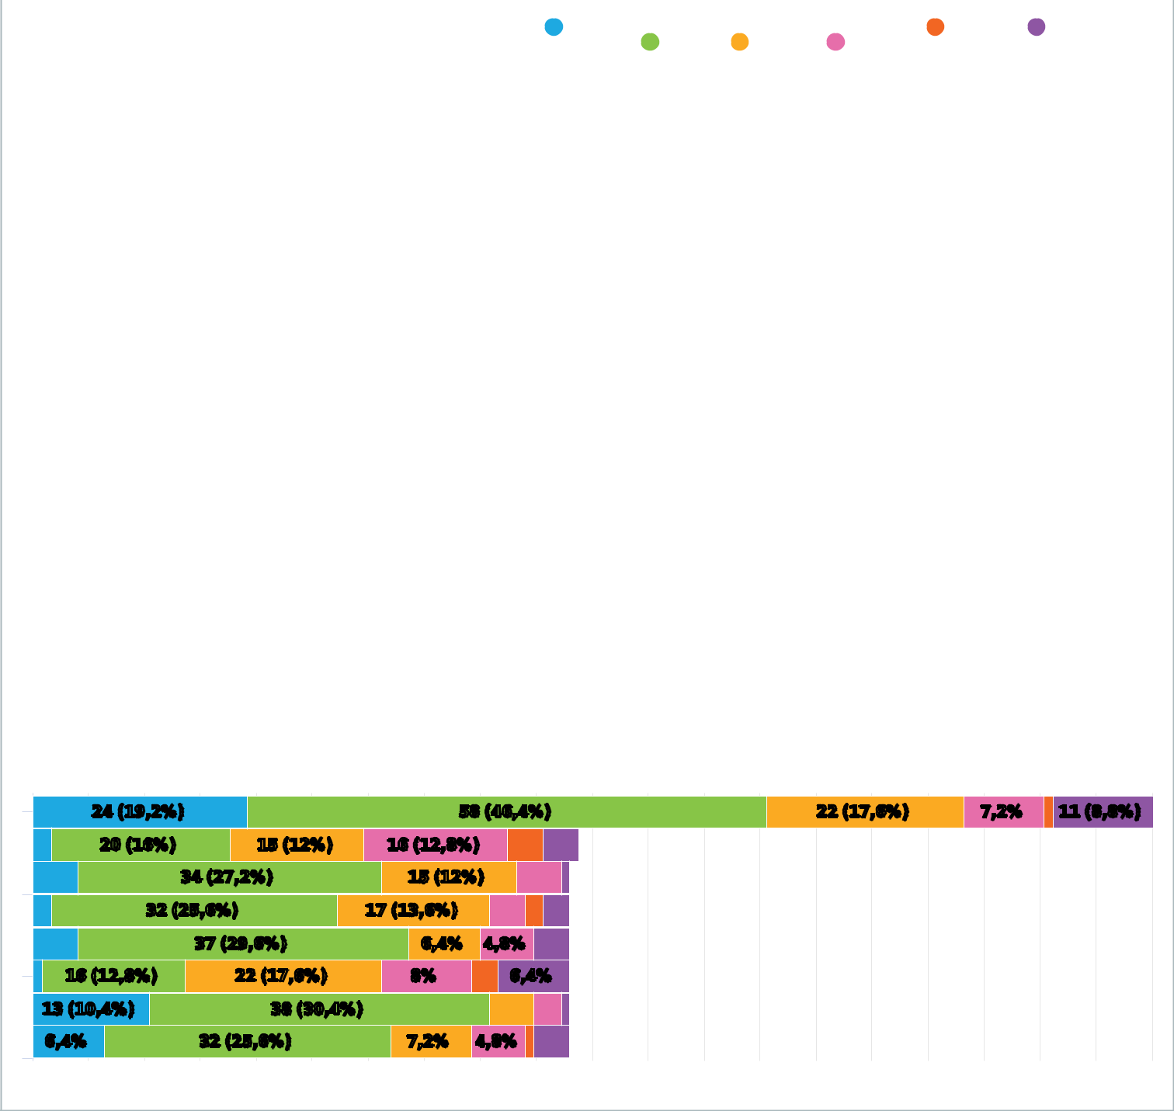

Antwoord |  |  |  |  |  |  |  | Niet van
 | Helemaal |  | Eens | Neutraal |  | Oneens | Helemaal | toepassing/Weet
 | eens |  |  |  |  |  | oneens | ik niet
De vereniging heeft voldoende materiaal beschikbaar zoals | 24 | (19,2%) | 58 | 22 | (17,6%) | 9 (7,2%) | 1 (0,8%) | 11 (8,8%)
hesjes, ballen en doelen. |  |  | (46,4%)
Ik ben tevreden over de kwaliteit van de trainingsvelden | 2 | (1,6%) | 20 | 15 | (12,0%) | 16 | 4 (3,2%) | 4 (3,2%)
van mijn vereniging |  |  | (16,0%) |  |  | (12,8%)
Ik ben tevreden over de kwaliteit van de wedstrijdvelden | 5 | (4,0%) | 34 | 15 | (12,0%) | 5 (4,0%) | 0 | 1 (0,8%)
van mijn vereniging |  |  | (27,2%)
De kleedkamers zijn schoon en netjes | 2 | (1,6%) | 32 | 17 | (13,6%) | 4 (3,2%) | 2 (1,6%) | 3 (2,4%)
 |  |  | (25,6%)
De vereniging beschikt over voldoende douches en wc’s | 5 | (4,0%) | 37 | 8 | (6,4%) | 6 (4,8%) | 0 | 4 (3,2%)
 |  |  | (29,6%)
De douches zijn van goede kwaliteit | 1 | (0,8%) | 16 | 22 | (17,6%) | 10 | 3 (2,4%) | 8 (6,4%)
 |  |  | (12,8%) |  |  | (8,0%)
Het sportpark is in een goede staat (parkeergelegenheid, | 13 | (10,4%) | 38 | 5 | (4,0%) | 3 (2,4%) | 0 | 1 (0,8%)
prullenbakken, verlichting, veiligheid enzovoort) |  |  | (30,4%)
De vereniging heeft voldoende materiaal beschikbaar zoals | 8 | (6,4%) | 32 | 9 | (7,2%) | 6 (4,8%) | 1 (0,8%) | 4 (3,2%)
hesjes, ballen en doelen. |  |  | (25,6%)

 |  | 24 (19,2%) |  |  |  |  |  | 58 |  | (46,4%) |  |  |  |  |  | 22 (17,6%) |  |  | 7,2% |  | 11 (8,8%)
 |  |  | 20 (16%) |  | 15 (12%) |  |  | 16 (12,8%)
 |  |  |  | 34 (27,2%) |  |  |  | 15 (12%)
 |  |  | 32 (25,6%) |  |  |  | 17 (13,6%)
 |  |  |  | 37 (29,6%) |  |  |  | 6,4% |  | 4,8%
 | 16 | (12,8%) |  |  | 22 (17,6%) |  |  | 8% |  |  | 6,4%
13 (10,4%) |  |  |  |  | 38 (30,4%)
6,4% |  |  |  | 32 (25,6%) |  |  |  | 7,2% | 4,8%
0 % | 5 % |  | 10 % | 15 % | 20 % | 25 % | 30 % | 35 % | 40 % |  | 45 % | 50 % | 55 % | 60 % | 65 % | 70 % | 75 % | 80 % | 85 % | 90 % | 95 % | 1…

7

HSC ledentevredenheid onderzoek

7 ACCOMMODATIE | KANTINE

Matrix met enkelvoudige keuzes , Antwoorden 125 x, onbeantwoord 1 x
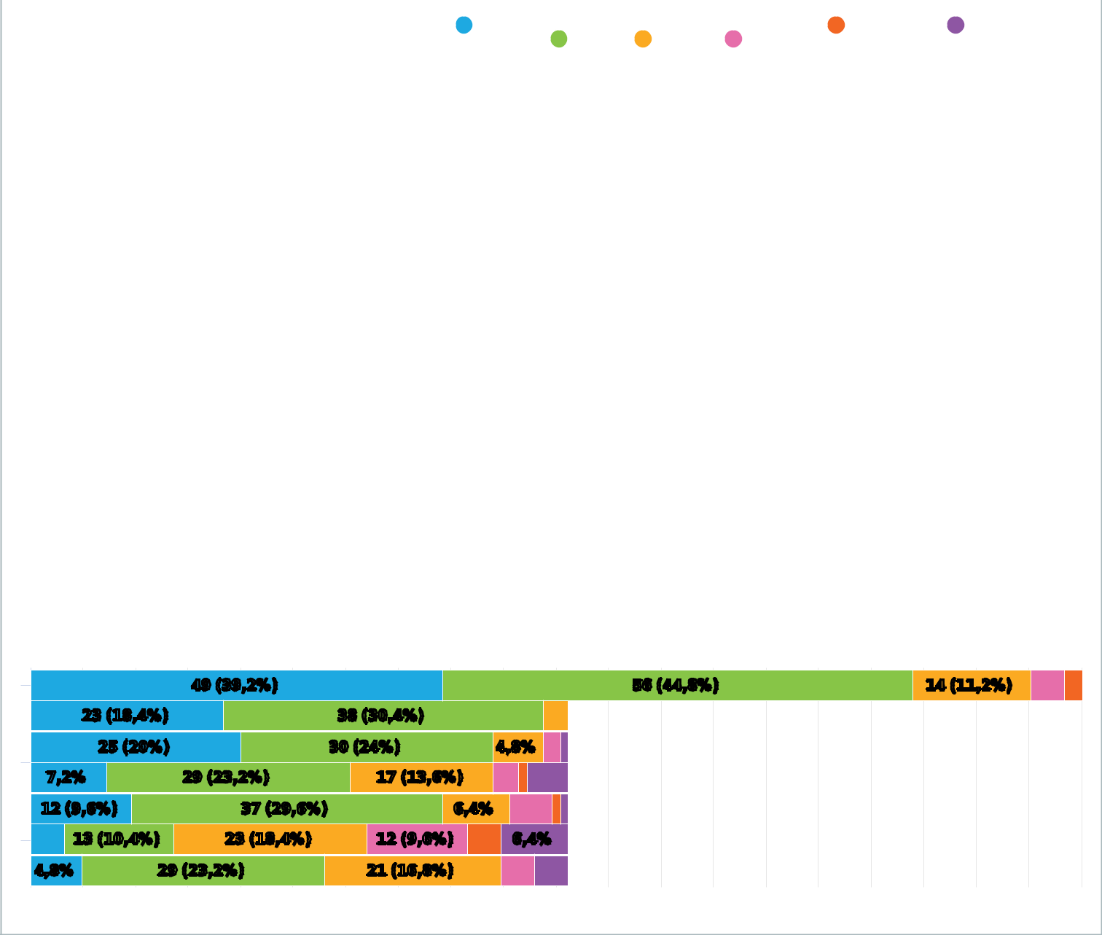

Antwoord |  |  |  |  |  |  |  | Niet van
 | Helemaal |  | Eens | Neutraal |  | Oneens | Helemaal | toepassing/Weet ik
 | Eens |  |  |  |  |  | Oneens | niet
De vereniging heeft een gezellig clubhuis | 49 | (39,2%) | 56 | 14 | (11,2%) | 4 (3,2%) | 2 (1,6%) | 0
 |  |  | (44,8%)
Het clubhuis is schoon en netjes | 23 | (18,4%) | 38 | 3 | (2,4%) | 0 | 0 | 0
 |  |  | (30,4%)
Ik ben tevreden over de clubhuismedewerkers | 25 | (20,0%) | 30 | 6 | (4,8%) | 2 (1,6%) | 0 | 1 (0,8%)
 |  |  | (24,0%)
De openingstijden van het clubhuis zijn precies | 9 | (7,2%) | 29 | 17 | (13,6%) | 3 (2,4%) | 1 (0,8%) | 5 (4,0%)
goed |  |  | (23,2%)
Het aanbod qua assortiment in het clubhuis (zoals | 12 (9,6%) |  | 37 | 8 | (6,4%) | 5 (4,0%) | 1 (0,8%) | 1 (0,8%)
snacks en drinken) is voldoende |  |  | (29,6%)
Het assortiment bevat voldoende gezonde | 4 | (3,2%) | 13 | 23 | (18,4%) | 12 | 4 (3,2%) | 8 (6,4%)
producten |  |  | (10,4%) |  |  | (9,6%)
De prijs van het assortiment in het clubhuis (zoals | 6 | (4,8%) | 29 | 21 | (16,8%) | 4 (3,2%) | 0 | 4 (3,2%)
snacks en drinken) is niet te hoog |  |  | (23,2%)

 |  |  |  | 49 (39,2%) |  |  |  |  |  |  |  |  |  |  | 56 (44,8%) |  |  |  |  | 14 (11,2%)
 | 23 (18,4%) |  |  |  |  |  |  | 38 (30,4%)
 |  | 25 | (20%) |  |  |  |  | 30 (24%) |  |  |  | 4,8%
 | 7,2% |  |  | 29 (23,2%) |  |  |  |  | 17 | (13,6%)
12 (9,6%) |  |  |  |  | 37 (29,6%) |  |  |  |  |  | 6,4%
 | 13 (10,4%) |  |  |  | 23 | (18,4%) |  |  | 12 | (9,6%) |  | 6,4%
4,8% |  |  | 29 (23,2%) |  |  |  |  |  | 21 (16,8%)
0 % | 5 % |  | 10 % | 15 % | 20 % |  | 25 % | 30 % | 35 % |  | 40 % | 45 % | 50 % | 55 % | 60 % | 65 % | 70 % | 75 % | 80 % | 85 % | 90 % | 95 % | 1…

8

HSC ledentevredenheid onderzoek

8 WEDSTRIJDZAKEN

Matrix met enkelvoudige keuzes , Antwoorden 123 x, onbeantwoord 3 x
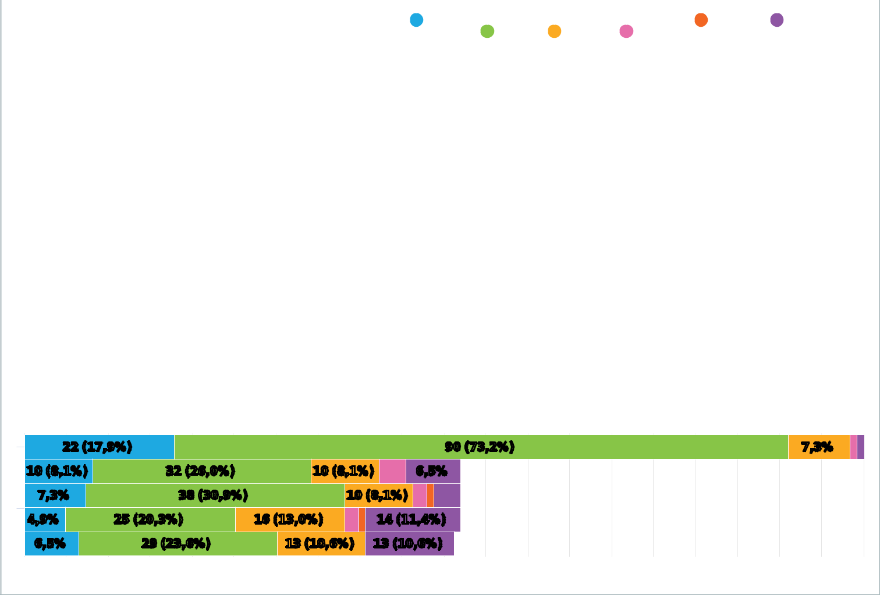

Antwoord |  |  |  |  |  |  | Niet van
 | Helemaal |  | Eens | Neutraal | Oneens | Helemaal | toepassing/Weet
 | eens |  |  |  |  | oneens | ik niet
Over het algemeen heerst er een positieve sfeer tijdens | 22 | (17,9%) | 90 | 9 (7,3%) | 1 (0,8%) | 0 | 1 | (0,8%)
thuiswedstrijden |  |  | (73,2%)
Over het algemeen ben ik tevreden over het tijdstip waarop | 10 (8,1%) |  | 32 | 10 (8,1%) | 4 (3,3%) | 0 | 8 | (6,5%)
mijn thuiswedstrijden worden gespeeld |  |  | (26,0%)
De thuiswedstrijden worden op een goede manier |  |  | 38
georganiseerd (zoals ontvangst, kleedkamers, | 9 | (7,3%) |  | 10 (8,1%) | 2 (1,6%) | 1 (0,8%) | 4 | (3,3%)
 |  |  | (30,9%)
scheidsrechters etc.)
Het niveau waarop mijn team en ik wedstrijden spelen is | 6 | (4,9%) | 25 | 16 (13,0%) | 2 (1,6%) | 1 (0,8%) | 14 | (11,4%)
niet te hoog en niet te laag |  |  | (20,3%)
Over het algemeen is de organisatie voor uitwedstrijden | 8 | (6,5%) | 29 | 13 (10,6%) | 0 | 0 | 13 | (10,6%)
(zoals vervoer, regelen materialen) op orde |  |  | (23,6%)

22 (17,9%) |  |  |  | 90 (73,2%)
10 (8,1%) | 32 (26,0%) | 10 (8,1%) |  | 6,5%
7,3% | 38 (30,9%) | 10 (8,1%)
4,9% | 25 (20,3%) | 16 (13,0%) |  | 14 (11,4%)
6,5% | 29 (23,6%) | 13 (10,6%) | 13 (10,6%)

7,3%

0% 5% 10% 15% 20% 25% 30% 35% 40% 45% 50% 55% 60% 65% 70% 75% 80% 85% 90% 95% 1…

9 VERENIGINGSSCHEIDSRECHTERS

Matrix met enkelvoudige keuzes , Antwoorden 125 x, onbeantwoord 1 x
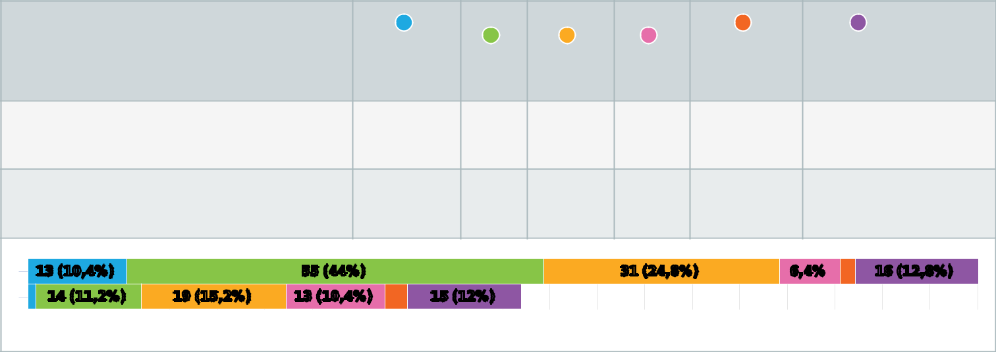

Antwoord |  |  |  |  |  |  |  |  | Niet van
 |  | Helemaal |  | Eens | Neutraal | Oneens | Helemaal | toepassing/Weet ik
 |  |  | Eens |  |  |  | oneens |  | niet
Ik ben tevreden over het niveau van de |  | 13 (10,4%) |  | 55 | 31 (24,8%) | 8 (6,4%) | 2 (1,6%) |  | 16 (12,8%)
verenigingsscheidsrechters |  |  |  | (44,0%)
De verenigingsscheidsrechters verschillen |  |  | 1 (0,8%) | 14 | 19 (15,2%) | 13 | 3 (2,4%) |  | 15 (12,0%)
onderling niet te veel van kwaliteit |  |  |  | (11,2%) |  | (10,4%)
13 (10,4%) |  | 55 (44%) |  |  |  | 31 (24,8%) |  | 6,4% | 16 (12,8%)
14 (11,2%) | 19 (15,2%) | 13 (10,4%) | 15 (12%)
0%5%10% | 15% 20% 25% | 30% 35% | 40% 45% | 50 % | 55% 60% | 65% 70% | 75% 80% 85% |  | 90% 95% 1…

9

HSC ledentevredenheid onderzoek

10 VERENIGINGSBELEID | BESTUUR

Matrix met enkelvoudige keuzes , Antwoorden 125 x, onbeantwoord 1 x
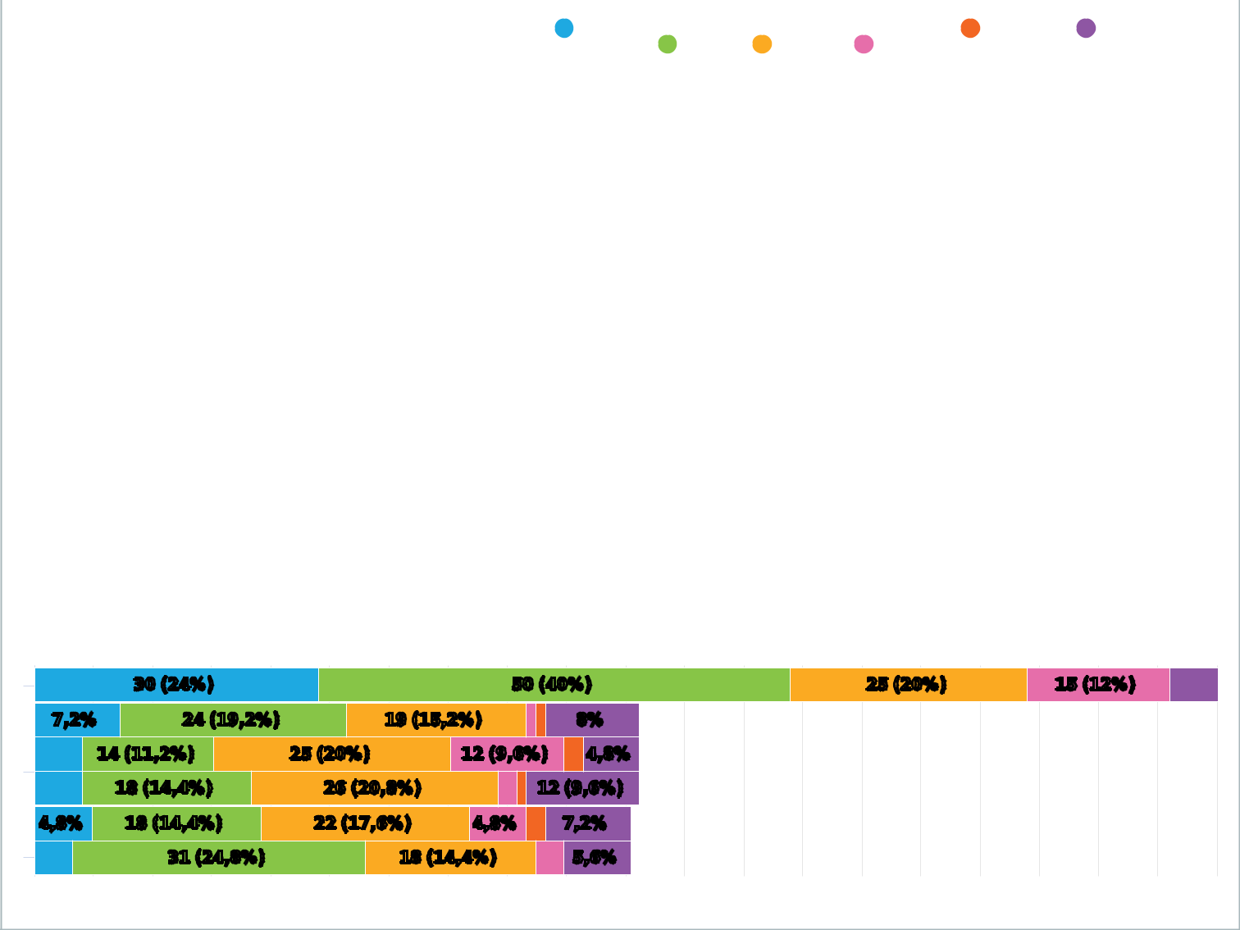

Antwoord |  |  |  |  |  |  | Niet van
 | Helemaal |  | Eens | Neutraal | Oneens | Helemaal | toepassing/ Weet
 | eens |  |  |  |  | oneens | ik niet
Het is voor mij bekend wie de bestuurders van de | 30 | (24,0%) | 50 | 25 (20,0%) | 15 | 0 | 5 (4,0%)
verenging zijn |  |  | (40,0%) |  | (12,0%)
Het bestuur is gemakkelijk te benaderen | 9 | (7,2%) | 24 | 19 (15,2%) | 1 (0,8%) | 1 (0,8%) | 10 (8,0%)
 |  |  | (19,2%)
Het is voor mij bekend wat het beleid van de vereniging | 5 | (4,0%) | 14 | 25 (20,0%) | 12 | 2 (1,6%) | 6 (4,8%)
inhoudt (wat het bestuur belangrijk vindt) |  |  | (11,2%) |  | (9,6%)
Het bestuur luistert naar wensen en ideeën van leden | 5 | (4,0%) | 18 | 26 (20,8%) | 2 (1,6%) | 1 (0,8%) | 12 (9,6%)
 |  |  | (14,4%)
Het bestuur betrekt leden bij belangrijke beslissingen | 6 | (4,8%) | 18 | 22 (17,6%) | 6 (4,8%) | 2 (1,6%) | 9 (7,2%)
 |  |  | (14,4%)
Het bestuur functioneert naar behoren | 4 | (3,2%) | 31 | 18 (14,4%) | 3 (2,4%) | 0 | 7 (5,6%)
 |  |  | (24,8%)

 |  | 30 (24%) |  |  |  |  |  | 50 (40%) |  |  |  |  |  | 25 (20%) |  |  | 15 (12%)
 | 7,2% |  | 24 (19,2%) |  |  | 19 (15,2%) |  |  | 8%
 | 14 (11,2%) |  |  |  | 25 (20%) |  | 12 (9,6%) |  |  | 4,8%
 |  | 18 (14,4%) |  |  | 26 (20,8%) |  |  |  | 12 (9,6%)
4,8% |  | 18 (14,4%) |  |  | 22 (17,6%) |  |  | 4,8% | 7,2%
 |  | 31 (24,8%) |  |  |  | 18 (14,4%) |  |  | 5,6%
0 % | 5 % | 10 % | 15 % | 20 % | 25 % | 30 % | 35 % | 40 % | 45 % | 50 % | 55 % | 60 % | 65 % | 70 % | 75 % | 80 % | 85 % | 90 % | 95 % | 1…

10

HSC ledentevredenheid onderzoek

11 VERENIGINGSBELEID | NORMEN & WAARDEN

Matrix met enkelvoudige keuzes , Antwoorden 125 x, onbeantwoord 1 x
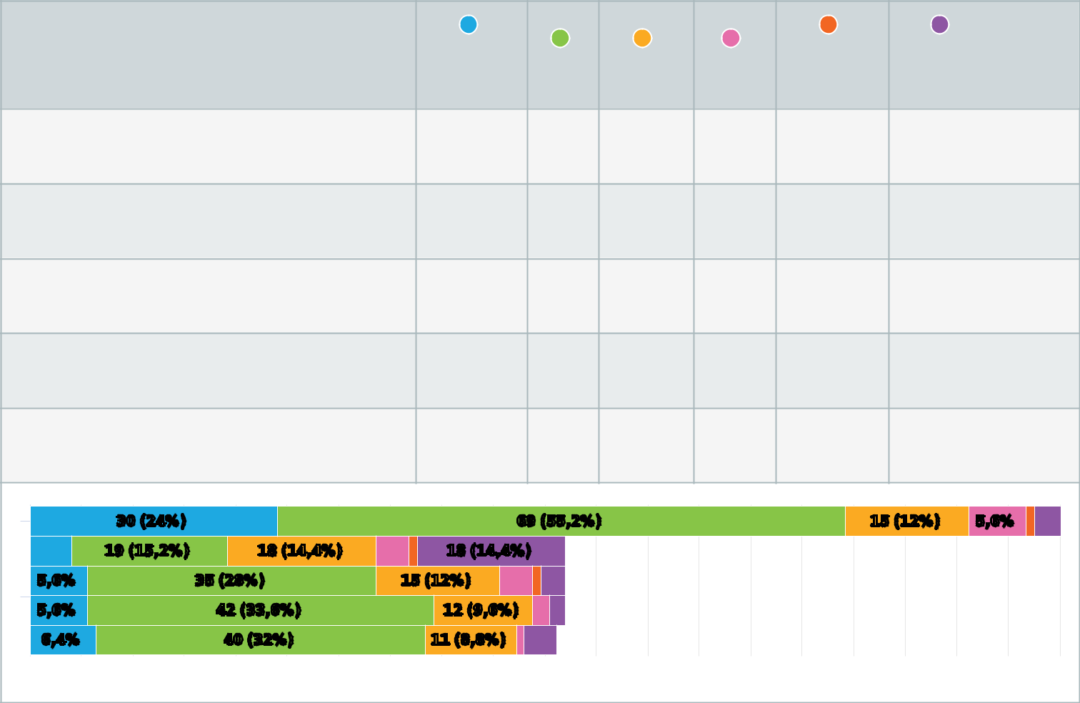

Antwoord |  |  |  |  |  |  |  |  |  | Niet van
 |  |  | Helemaal |  | Eens | Neutraal | Oneens | Helemaal | toepassing/Weet ik
 |  |  | eens |  |  |  |  | oneens |  |  | niet
Het is duidelijk hoe iedereen zich hoort te gedragen |  |  | 30 | (24,0%) | 69 | 15 (12,0%) | 7 (5,6%) | 1 (0,8%) |  | 3 | (2,4%)
binnen de vereniging |  |  |  |  | (55,2%)
Er wordt passend opgetreden tegen leden die |  |  | 5 | (4,0%) | 19 | 18 (14,4%) | 4 (3,2%) | 1 (0,8%) |  | 18 | (14,4%)
ongewenst of onsportief gedrag vertonen |  |  |  |  | (15,2%)
Iedereen binnen de vereniging respecteert elkaar |  |  | 7 | (5,6%) | 35 | 15 (12,0%) | 4 (3,2%) | 1 (0,8%) |  | 3 | (2,4%)
(ongeacht eventuele verschillen) |  |  |  |  | (28,0%)
Iedereen binnen de vereniging gaat vriendelijk met |  |  | 7 | (5,6%) | 42 | 12 (9,6%) | 2 (1,6%) | 0 |  | 2 | (1,6%)
elkaar om |  |  |  |  | (33,6%)
De vereniging gaat respectvol en sportief om met |  |  | 8 | (6,4%) | 40 | 11 (8,8%) | 1 (0,8%) | 0 |  | 4 | (3,2%)
bezoekende elftallen |  |  |  |  | (32,0%)
 | 30 (24%) |  |  |  | 69 (55,2%) |  |  | 15 (12%) |  |  | 5,6%
 | 19 (15,2%) | 18 (14,4%) | 18 (14,4%)
5,6% |  | 35 (28%) | 15 (12%)
5,6% |  | 42 (33,6%) | 12 (9,6%)
6,4% |  | 40 (32%) | 11 (8,8%)
0 % | 5%10% 15% 20% 25% 30% 35% 40% 45% |  |  |  | 50% 55% 60% 65% 70% |  |  | 75% 80% | 85 % | 90% 95% 1…

11

HSC ledentevredenheid onderzoek

12 VERENIGINGSBELEID | VERENIGINGSGEVOEL & SFEER

Matrix met enkelvoudige keuzes , Antwoorden 126 x, onbeantwoord 0 x
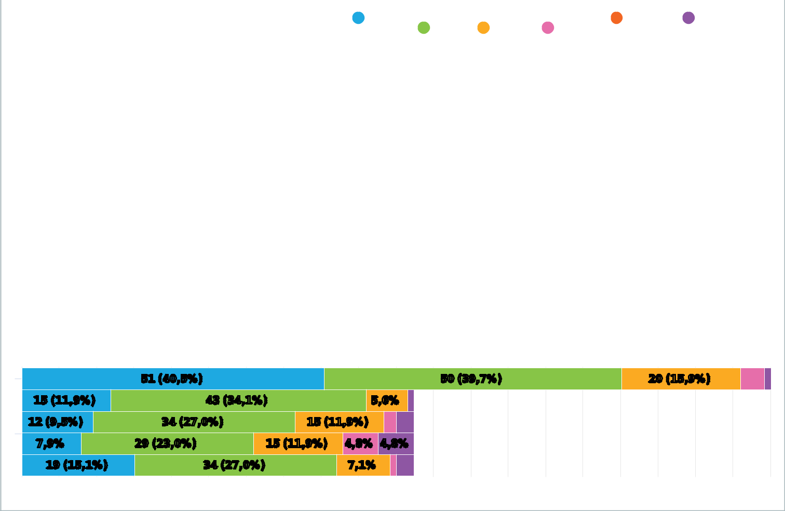

Antwoord |  |  |  |  |  |  | Niet van
 | Helemaal | Eens | Neutraal |  | Oneens | Helemaal | toepassing/Weet
 | eens |  |  |  |  | Oneens | ik niet
Ik voel mij verbonden aan de vereniging | 51 (40,5%) | 50 | 20 | (15,9%) | 4 (3,2%) | 0 | 1 (0,8%)
 |  | (39,7%)
Bij de vereniging heerst een positieve sfeer | 15 (11,9%) | 43 | 7 | (5,6%) | 0 | 0 | 1 (0,8%)
 |  | (34,1%)
Bij de vereniging heerst saamhorigheid onder leden | 12 (9,5%) | 34 | 15 | (11,9%) | 2 (1,6%) | 0 | 3 (2,4%)
 |  | (27,0%)
Er worden leuke activiteiten (zoals barbecues en | 10 (7,9%) | 29 | 15 | (11,9%) | 6 (4,8%) | 0 | 6 (4,8%)
spelavonden) georganiseerd binnen de vereniging |  | (23,0%)
Mijn vereniging is een gezellige vereniging | 19 (15,1%) | 34 | 9 | (7,1%) | 1 (0,8%) | 0 | 3 (2,4%)
 |  | (27,0%)

 |  |  | 51 (40,5%) |  |  |  |  |  |  |  | 50 (39,7%) |  |  |  |  |  | 20 (15,9%)
 | 15 (11,9%) |  |  |  | 43 (34,1%) |  |  |  | 5,6%
12 (9,5%) |  |  |  | 34 (27,0%) |  |  |  | 15 (11,9%)
 | 7,9% |  | 29 (23,0%) |  |  | 15 (11,9%) |  |  | 4,8% | 4,8%
 | 19 (15,1%) |  |  |  | 34 (27,0%) |  |  |  | 7,1%
0 % | 5 % | 10 % | 15 % | 20 % | 25 % | 30 % | 35 % | 40 % | 45 % | 50 % | 55 % | 60 % | 65 % | 70 % | 75 % | 80 % | 85 % | 90 % | 95 % | 1…

12

HSC ledentevredenheid onderzoek

13 VERENIGINGSBELEID | COMMUNICATIE

Matrix met enkelvoudige keuzes , Antwoorden 126 x, onbeantwoord 0 x
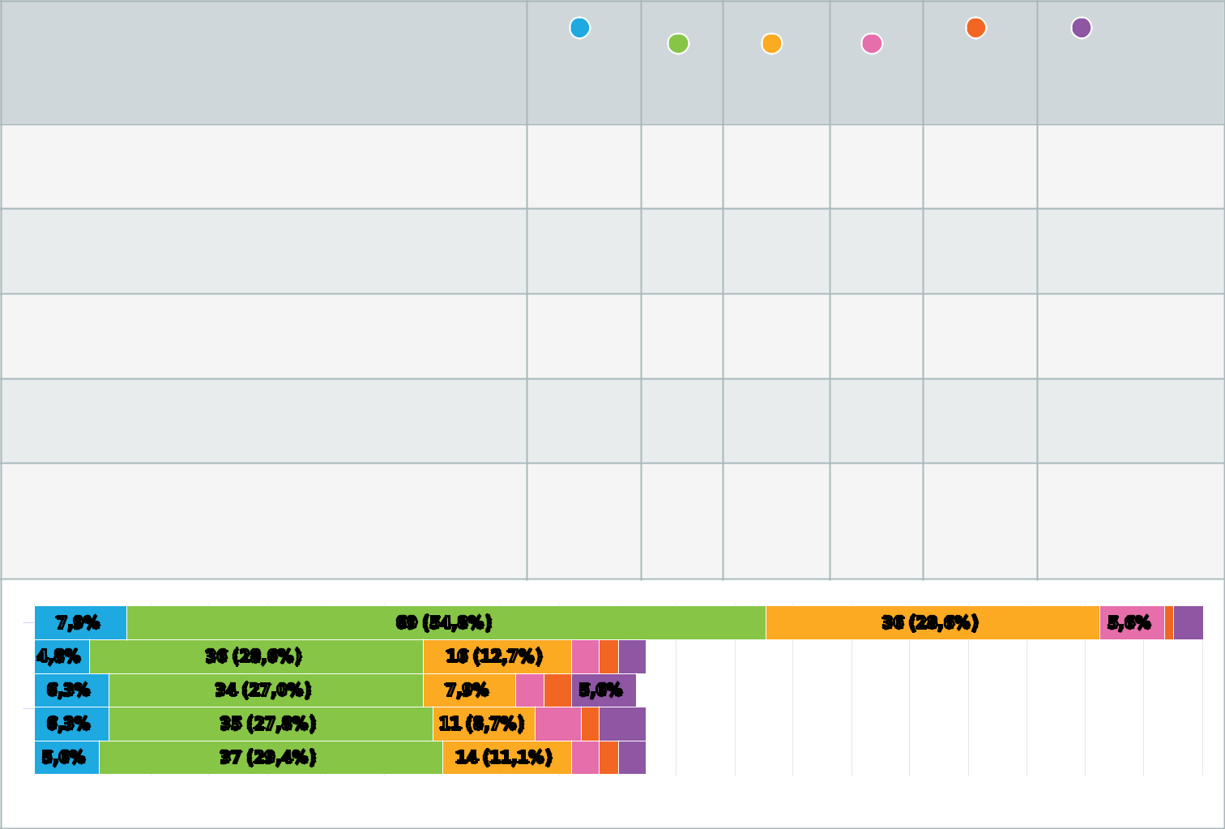

Antwoord |  |  |  |  |  |  |  |  | Niet van
 |  |  |  | Helemaal | Eens | Neutraal | Oneens | Helemaal | toepassing/Weet
 |  |  |  | eens |  |  |  | oneens | ik niet
De vereniging heeft een actieve houding in het |  |  |  | 10 (7,9%) | 69 | 36 (28,6%) | 7 (5,6%) | 1 (0,8%) | 3 (2,4%)
communiceren met leden |  |  |  |  | (54,8%)
Informatievoorziening vanuit de vereniging is actueel |  |  |  | 6 (4,8%) | 36 | 16 (12,7%) | 3 (2,4%) | 2 (1,6%) | 3 (2,4%)
 |  |  |  |  | (28,6%)
Zaken als afgelastingen of plotse wijzigingen worden tijdig |  |  |  | 8 (6,3%) | 34 | 10 (7,9%) | 3 (2,4%) | 3 (2,4%) | 7 (5,6%)
gecommuniceerd |  |  |  |  | (27,0%)
De vereniging communiceert (bijvoorbeeld per clubblad, |  |  |  | 8 (6,3%) | 35 | 11 (8,7%) | 5 (4,0%) | 2 (1,6%) | 5 (4,0%)
website, of social media) voldoende met leden |  |  |  |  | (27,8%)
De vereniging gebruikt communicatievormen (zoals |  |  |  |  | 37
clubblad, website, of social media) die aansluiten bij mijn |  |  |  | 7 (5,6%) |  | 14 (11,1%) | 3 (2,4%) | 2 (1,6%) | 3 (2,4%)
 |  |  |  |  | (29,4%)
voorkeur
 | 7,9% |  | 69 (54,8%) |  |  |  | 36 (28,6%) |  | 5,6%
4,8% |  | 36 (28,6%) | 16 (12,7%)
6,3% |  | 34 (27,0%) | 7,9% | 5,6%
6,3% |  | 35 (27,8%) | 11 (8,7%)
5,6% |  | 37 (29,4%) | 14 (11,1%)
0 % | 5%10% | 15% 20% 25% | 30% 35% 40% | 45% 50% | 55 % | 60% 65% | 70% 75% | 80% 85% | 90% 95% 1…

14 VERENIGINGSBELEID | CONTRIBUTIE

Matrix met enkelvoudige keuzes , Antwoorden 124 x, onbeantwoord 2 x

Antwoord | Te |  | Niet hoog, |  | Te | Niet van
 | hoog | Hoog | niet laag | Laag | laag | toepassing/Weet ik niet
Het bedrag aan contributie dat ik | 7 (5,6%) | 21 | 80 (64,5%) | 3 | 1 (0,8%) | 12 (9,7%)
betaal is: |  | (16,9%) |  | (2,4%)
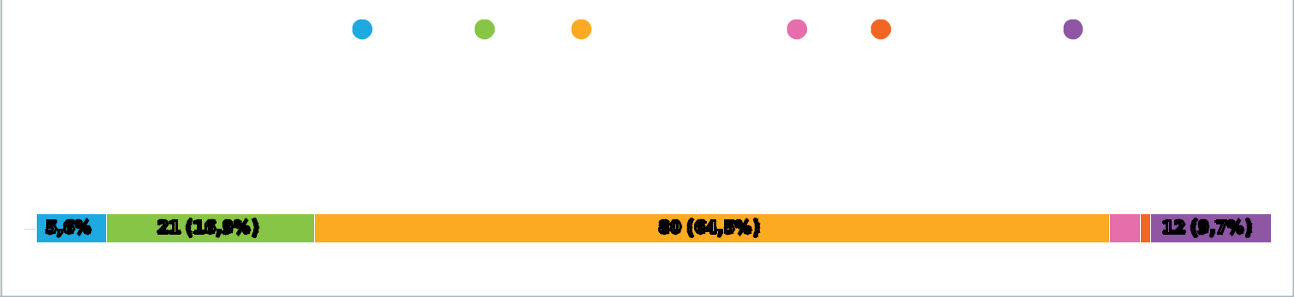

5,6% | 21 (16,9%)

80 (64,5%)

12 (9,7%)

0% 5% 10% 15% 20% 25% 30% 35% 40% 45% 50% 55% 60% 65% 70% 75% 80% 85% 90% 95% 1…

13

HSC ledentevredenheid onderzoek

15 VRIJWILLIGERS

Matrix met enkelvoudige keuzes , Antwoorden 125 x, onbeantwoord 1 x
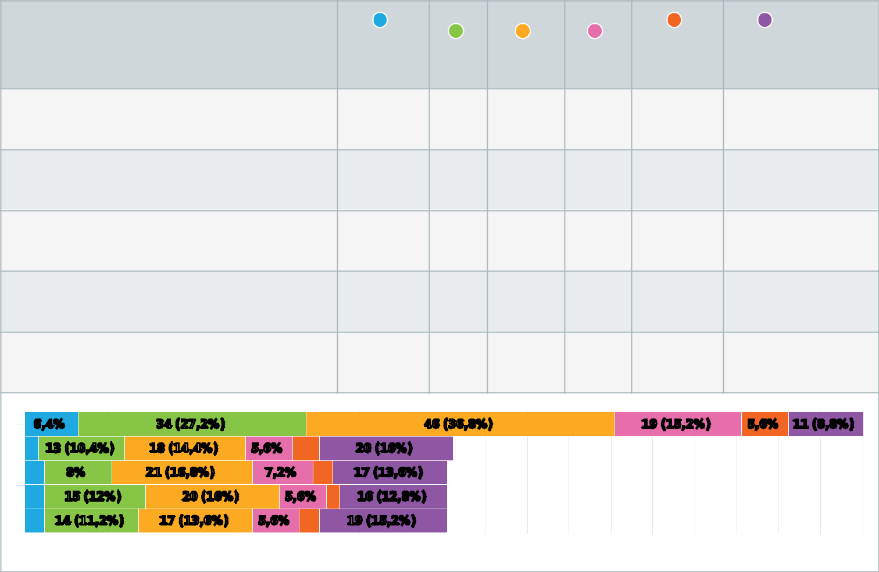

Antwoord |  |  |  |  |  |  |  |  | Niet van
 |  |  |  | Helemaal | Eens | Neutraal | Oneens | Helemaal | toepassing/Weet ik
 |  |  |  | eens |  |  |  | oneens | niet
Ik vind dat de vereniging genoeg doet om leden |  |  |  | 8 (6,4%) | 34 | 46 (36,8%) | 19 | 7 (5,6%) | 11 (8,8%)
actief te binden als vrijwilliger |  |  |  |  | (27,2%) |  | (15,2%)
Vrijwilligers binnen de vereniging worden voldoende |  |  |  | 2 (1,6%) | 13 | 18 (14,4%) | 7 (5,6%) | 4 (3,2%) | 20 (16,0%)
begeleid |  |  |  |  | (10,4%)
Ik vind dat de vereniging genoeg doet om |  |  |  | 3 (2,4%) | 10 | 21 (16,8%) | 9 (7,2%) | 3 (2,4%) | 17 (13,6%)
vrijwilligers actief te behouden als vrijwilliger |  |  |  |  | (8,0%)
Ik vind dat de vereniging voldoende aandacht geeft |  |  |  | 3 (2,4%) | 15 | 20 (16,0%) | 7 (5,6%) | 2 (1,6%) | 16 (12,8%)
aan haar vrijwilligers |  |  |  |  | (12,0%)
Ik vind dat de vereniging op een goede manier haar |  |  |  | 3 (2,4%) | 14 | 17 (13,6%) | 7 (5,6%) | 3 (2,4%) | 19 (15,2%)
vrijwilligers beloont |  |  |  |  | (11,2%)
6,4% |  | 34 (27,2%) |  |  | 46 (36,8%) |  |  | 19 (15,2%) | 5,6% | 11 (8,8%)
 | 13 (10,4%) | 18 (14,4%) | 5,6% | 20 (16%)
 | 8% | 21 (16,8%) | 7,2% | 17 (13,6%)
 | 15 (12%) | 20 (16%) | 5,6% | 16 (12,8%)
 | 14 (11,2%) | 17 (13,6%) | 5,6% | 19 (15,2%)
0 % | 5%10% | 15% 20% 25% | 30% 35% | 40% 45% | 50% 55% 60% 65% 70% |  |  | 75% 80% | 85% 90% | 95% 1…

14

HSC ledentevredenheid onderzoek

16 VOETBALTECHNISCH | TRAININGEN

Matrix met enkelvoudige keuzes , Antwoorden 124 x, onbeantwoord 2 x
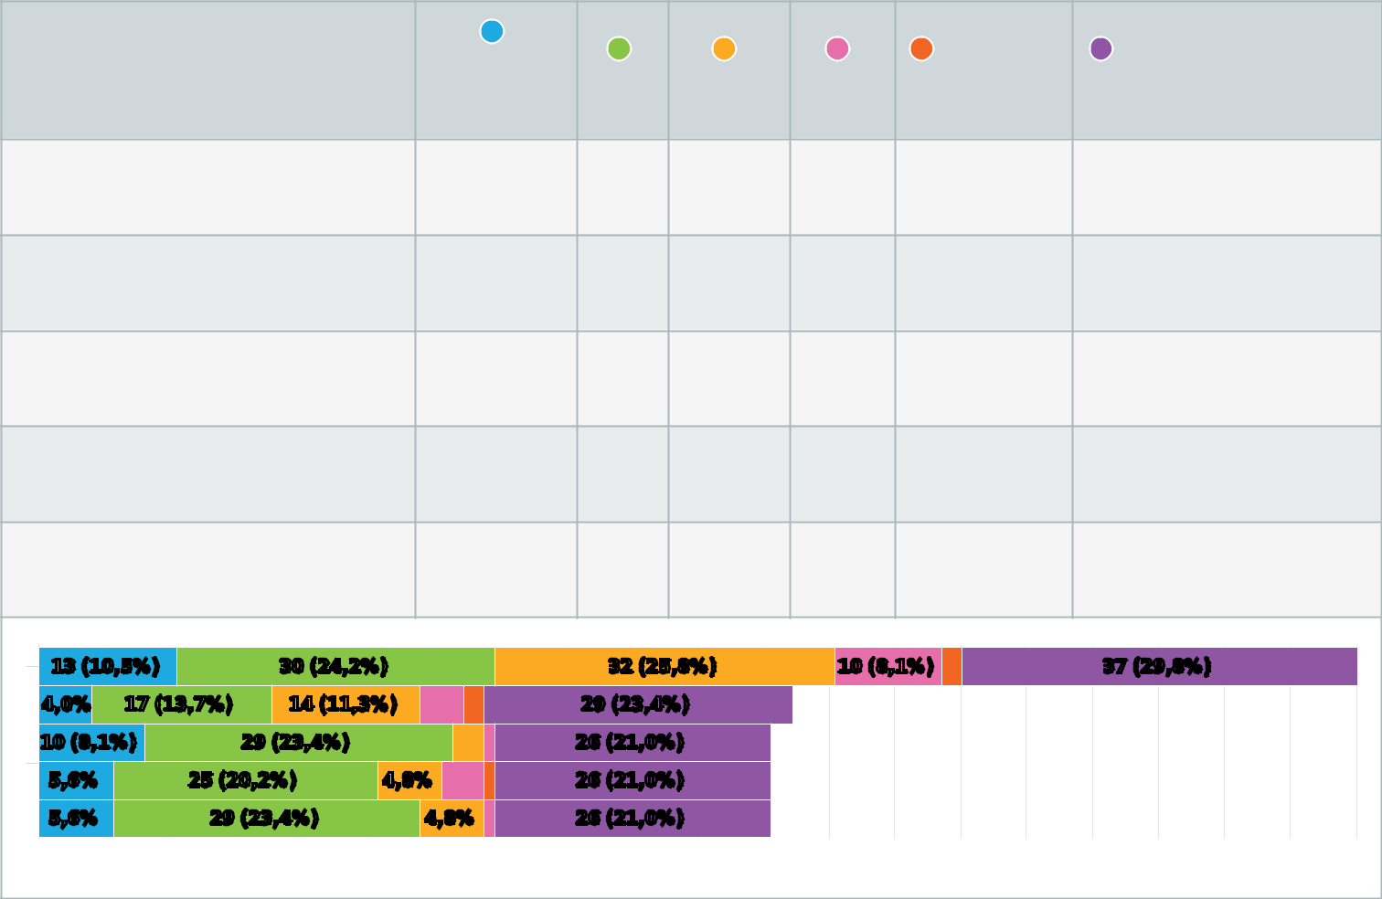

Antwoord |  |  |  |  | Helemaal |  |  |  |  |  | Helemaal | Niet van toepassing/
 |  |  |  |  |  |  | Eens | Neutraal |  | Oneens | oneens | Weet ik niet
 |  |  |  |  | eens
Er is genoeg afwisseling in mijn |  |  |  |  | 13 (10,5%) |  | 30 | 32 | (25,8%) | 10 | 2 (1,6%) | 37 (29,8%)
trainingen |  |  |  |  |  |  | (24,2%) |  |  | (8,1%)
De trainingsstof die mijn trainer(s) |  |  |  |  | 5 (4,0%) |  | 17 | 14 | (11,3%) | 4 (3,2%) | 2 (1,6%) | 29 (23,4%)
gebruiken is precies goed |  |  |  |  |  |  | (13,7%)
Ik ben tevreden over de sfeer tijdens de |  |  |  |  | 10 (8,1%) |  | 29 | 3 | (2,4%) | 1 (0,8%) | 0 | 26 (21,0%)
trainingen |  |  |  |  |  |  | (23,4%)
Het team waarmee ik train is niet te |  |  |  |  | 7 (5,6%) |  | 25 | 6 | (4,8%) | 4 (3,2%) | 1 (0,8%) | 26 (21,0%)
groot |  |  |  |  |  |  | (20,2%)
De trainingen duren niet te kort en niet |  |  |  |  | 7 (5,6%) |  | 29 | 6 | (4,8%) | 1 (0,8%) | 0 | 26 (21,0%)
te lang |  |  |  |  |  |  | (23,4%)
13 (10,5%) |  |  | 30 (24,2%) |  |  |  | 32 (25,8%) |  |  | 10 (8,1%) |  | 37 (29,8%)
4,0% | 17 (13,7%) |  | 14 (11,3%) |  |  |  | 29 (23,4%)
10 (8,1%) |  | 29 (23,4%) |  |  |  |  | 26 (21,0%)
5,6% |  | 25 (20,2%) |  | 4,8% |  |  | 26 (21,0%)
5,6% |  | 29 (23,4%) |  |  | 4,8% |  | 26 (21,0%)
0%5% | 10 % | 15 % | 20 % | 25% 30% 35% |  | 40% 45% |  | 50% 55% |  | 60% 65% | 70% 75% | 80% 85% 90% 95% 1…

15

HSC ledentevredenheid onderzoek

17 VOETBALTECHNISCH | SELECTIEBELEID

Matrix met enkelvoudige keuzes , Antwoorden 125 x, onbeantwoord 1 x
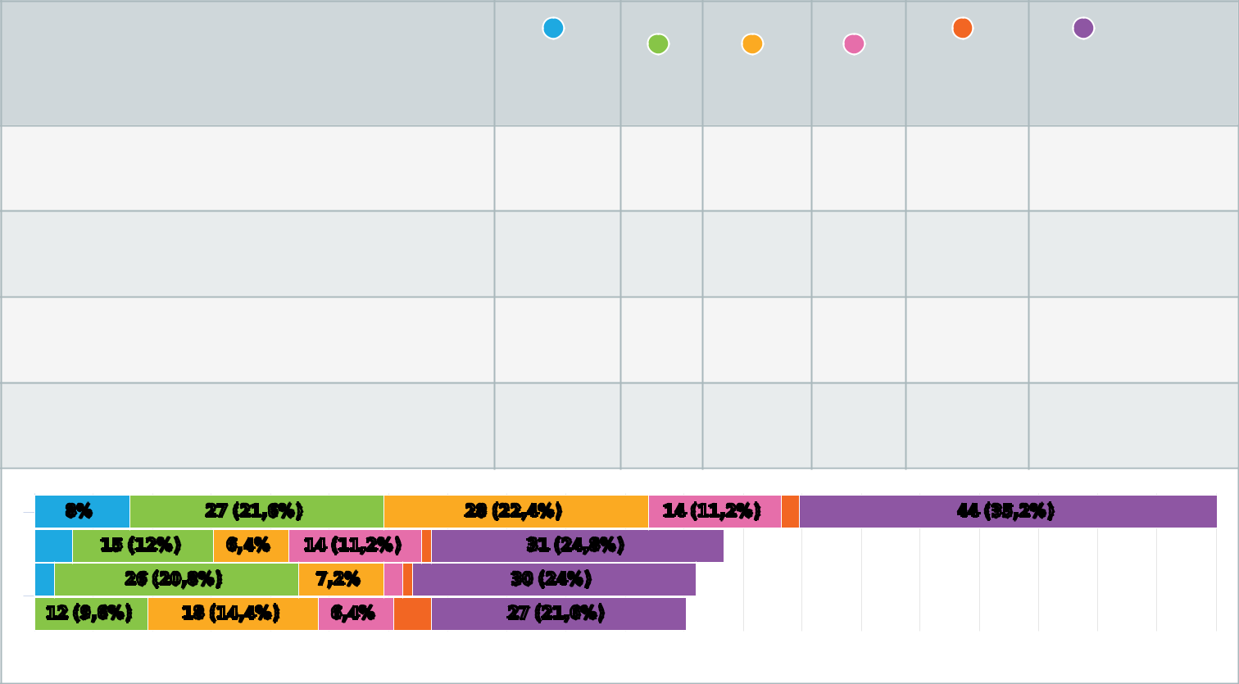

Antwoord |  |  |  |  |  |  |  |  | Niet van
 |  |  |  | Helemaal | Eens | Neutraal | Oneens | Helemaal | toepassing/Weet
 |  |  |  | eens |  |  |  | oneens | ik niet
Het is helder waarom sommige spelers wél en andere |  |  |  | 10 (8,0%) | 27 | 28 (22,4%) | 14 | 2 (1,6%) | 44 (35,2%)
spelers niet in een selectieteam spelen |  |  |  |  | (21,6%) |  | (11,2%)
De kans om in een selectie elftal te komen is voor |  |  |  | 4 (3,2%) | 15 | 8 (6,4%) | 14 | 1 (0,8%) | 31 (24,8%)
iedere speler gelijk |  |  |  |  | (12,0%) |  | (11,2%)
De verenging geeft voldoende aandacht aan |  |  |  | 2 (1,6%) | 26 | 9 (7,2%) | 2 (1,6%) | 1 (0,8%) | 30 (24,0%)
selectieteams |  |  |  |  | (20,8%)
De vereniging geeft voldoende aandacht aan niet- |  |  |  | 0 | 12 | 18 (14,4%) | 8 (6,4%) | 4 (3,2%) | 27 (21,6%)
selectieteams |  |  |  |  | (9,6%)
8% | 27 (21,6%) |  | 28 (22,4%) |  | 14 (11,2%) |  |  | 44 (35,2%)
15 (12%) | 6,4% | 14 (11,2%) |  | 31 (24,8%)
26 (20,8%) |  | 7,2% |  | 30 (24%)
12 (9,6%) | 18 (14,4%) | 6,4% |  | 27 (21,6%)
0%5%10% | 15% 20% | 25% 30% 35% |  | 40% 45% | 50% 55% | 60% 65% | 70 % | 75% 80% | 85% 90% 95% 1…

18 WERVING & BEHOUD | AANBOD VOETBALVORMEN

Matrix met enkelvoudige keuzes , Antwoorden 124 x, onbeantwoord 2 x
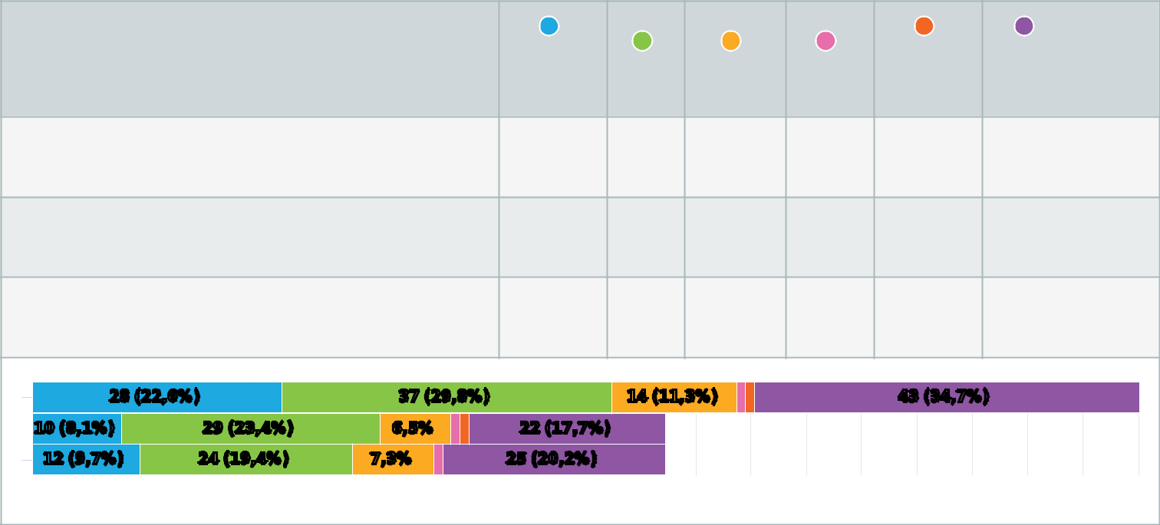

Antwoord |  |  |  |  |  |  |  | Niet van
 |  |  | Helemaal | Eens | Neutraal | Oneens | Helemaal | toepassing/Weet
 |  |  | eens |  |  |  | oneens | ik niet
Ik speel voetbal in een vorm (bijvoorbeeld 11 tegen 11, |  |  | 28 (22,6%) | 37 | 14 (11,3%) | 1 (0,8%) | 1 (0,8%) | 43 (34,7%)
meidenvoetbal, 7x7) dat bij mij past |  |  |  | (29,8%)
Mijn vereniging biedt genoeg voetbalvormen (bijvoorbeeld |  |  | 10 (8,1%) | 29 | 8 (6,5%) | 1 (0,8%) | 1 (0,8%) | 22 (17,7%)
11 tegen 11, meidenvoetbal, 7x7) aan |  |  |  | (23,4%)
Ik ben tevreden over de voetbalvormen (bijvoorbeeld 11 |  |  | 12 (9,7%) | 24 | 9 (7,3%) | 1 (0,8%) | 0 | 25 (20,2%)
tegen 11, meidenvoetbal, 7x7) die mijn vereniging aanbiedt |  |  |  | (19,4%)
28 (22,6%) |  | 37 (29,8%) |  | 14 (11,3%) |  |  | 43 (34,7%)
10 (8,1%) | 29 (23,4%) | 6,5% | 22 (17,7%)
12 (9,7%) | 24 (19,4%) | 7,3% | 25 (20,2%)
0%5%10% | 15% 20% 25% | 30% 35% 40% | 45% 50% | 55 % | 60% 65% | 70% 75% | 80% 85% | 90% 95% 1…

16

HSC ledentevredenheid onderzoek

19 WERVING & BEHOUD | AANBOD DOELGROEPEN

Matrix met enkelvoudige keuzes , Antwoorden 124 x, onbeantwoord 2 x
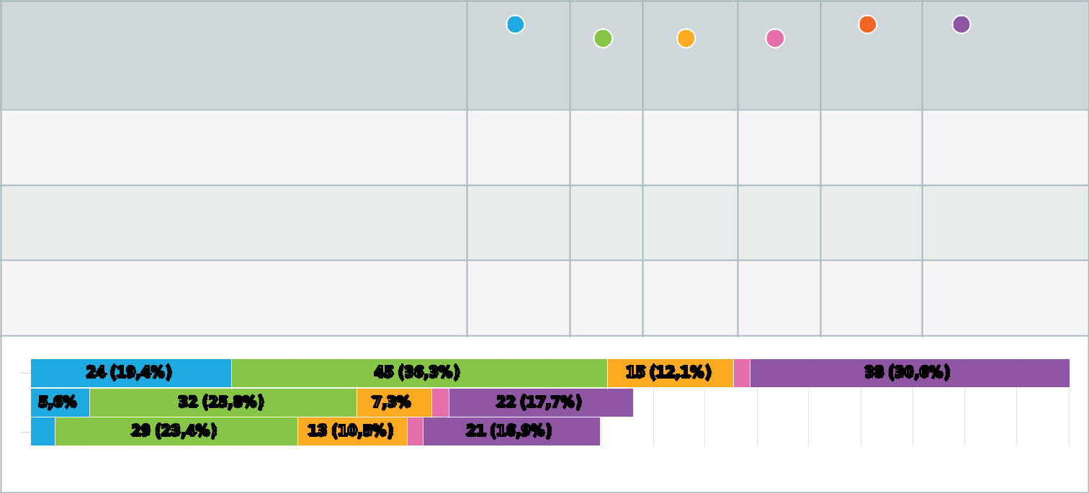

Antwoord |  |  |  |  |  |  |  | Niet van
 |  |  | Helemaal | Eens | Neutraal | Oneens | Helemaal | toepassing/Weet
 |  |  | eens |  |  |  | oneens | ik niet
Ik kan voetballen met een groep waarmee ik graag voetbal |  |  | 24 (19,4%) | 45 | 15 (12,1%) | 2 (1,6%) | 0 | 38 (30,6%)
(bijvoorbeeld leeftijdsgenoten, recreanten, vrouwen) |  |  |  | (36,3%)
De vereniging biedt voldoende voor recreatieve spelers |  |  | 7 (5,6%) | 32 | 9 (7,3%) | 2 (1,6%) | 0 | 22 (17,7%)
 |  |  |  | (25,8%)
De vereniging biedt voldoende voor prestatieve spelers |  |  | 3 (2,4%) | 29 | 13 (10,5%) | 2 (1,6%) | 0 | 21 (16,9%)
 |  |  |  | (23,4%)
24 (19,4%) |  | 45 (36,3%) |  | 15 (12,1%) |  |  | 38 (30,6%)
5,6% | 32 (25,8%) | 7,3% | 22 (17,7%)
 | 29 (23,4%) | 13 (10,5%) | 21 (16,9%)
0%5% | 10% 15% 20% | 25% 30% 35% 40% | 45% 50% | 55 % | 60% 65% | 70% 75% | 80% 85% | 90% 95% 1…

17

HSC ledentevredenheid onderzoek

20 Als je een cijfer zou moeten geven met betrekking tot jouw algemene tevredenheid over de vereniging, wat voor cijfer geef je dan?
Aantal sterren , Antwoorden 126 x, onbeantwoord 0 x

Aantal sterren 7,7/ 10
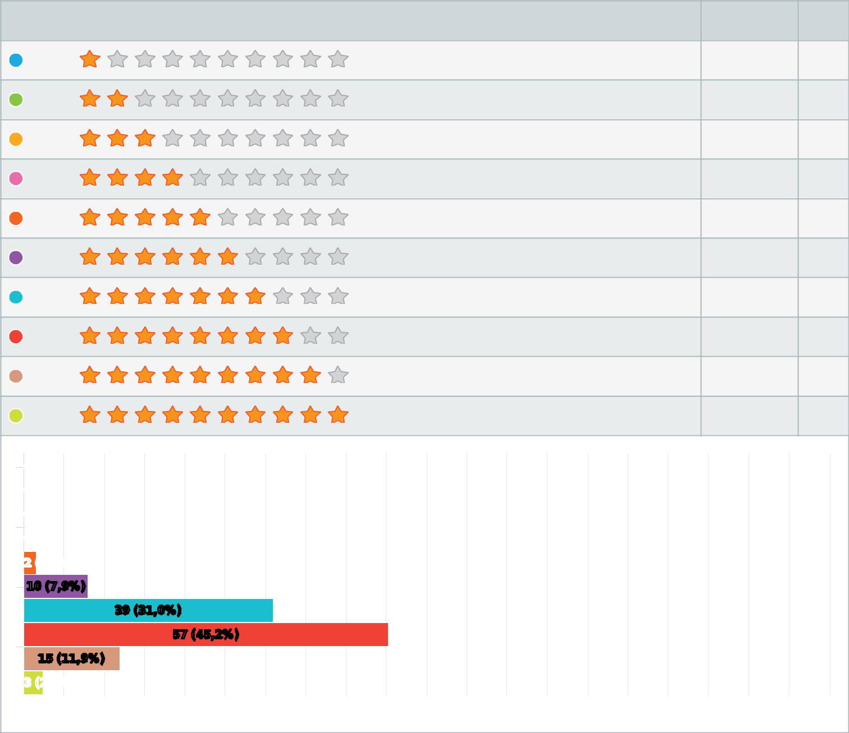

Antwoord |  |  |  |  |  |  |  |  |  |  |  |  |  |  |  |  | Antwoorden |  |  | Ratio
 | 1/10 |  |  |  |  |  |  |  |  |  |  |  |  |  |  |  |  | 0 |  | 0,0
 | 2/10 |  |  |  |  |  |  |  |  |  |  |  |  |  |  |  |  | 0 |  | 0,0
 | 3/10 |  |  |  |  |  |  |  |  |  |  |  |  |  |  |  |  | 0 |  | 0,0
 | 4/10 |  |  |  |  |  |  |  |  |  |  |  |  |  |  |  |  | 0 |  | 0,0
 | 5/10 |  |  |  |  |  |  |  |  |  |  |  |  |  |  |  |  | 2 |  | 1,6
 | 6/10 |  |  |  |  |  |  |  |  |  |  |  |  |  |  |  |  | 10 |  | 7,9
 | 7/10 |  |  |  |  |  |  |  |  |  |  |  |  |  |  |  |  | 39 |  | 31,0
 | 8/10 |  |  |  |  |  |  |  |  |  |  |  |  |  |  |  |  | 57 |  | 45,2
 | 9/10 |  |  |  |  |  |  |  |  |  |  |  |  |  |  |  |  | 15 |  | 11,9
 | 10/10 |  |  |  |  |  |  |  |  |  |  |  |  |  |  |  |  | 3 |  | 2,4
0%
0%
0%
0%
2 (1,6%)
10 (7,9%)
 |  | 39 (31,0%)
 |  |  |  | 57 (45,2%)
 | 15 (11,9%)
3 (2,4%)
0 % | 5 % | 10 % | 15 % | 20 % | 25 % | 30 % | 35 % | 40 % | 45 % | 50 % | 55 % | 60 % | 65 % | 70 % | 75 % | 80 % | 85 % | 90 % | 95 % | 1…
 |  |  |  |  |  |  |  |  |  |  |  |  |  |  |  |  |  |  |  | 18

HSC ledentevredenheid onderzoek

- HSC moet zich gaan richten op andere doelgroepen zoals dames 11-11, G-voetbal en walking football.

Meerkeuze , Antwoorden 126 x, onbeantwoord 0 x
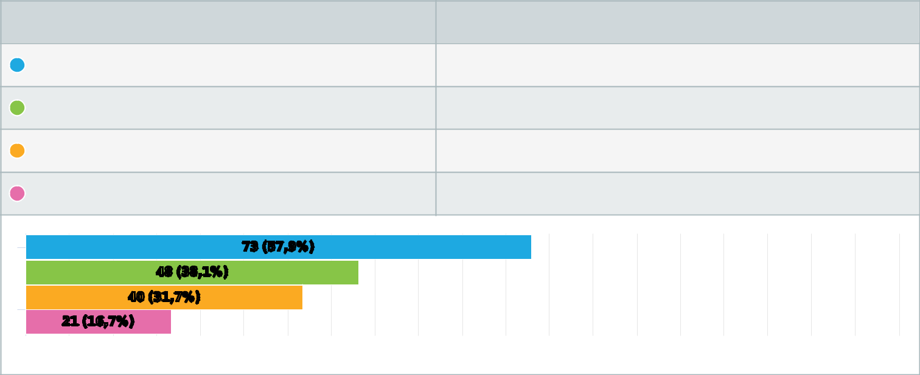

Antwoord

Dames 11-11

G-voetbal

Walking football

Geen van deze 3

Antwoorden | Ratio
73 | 57,9%
48 | 38,1%
40 | 31,7%
21 | 16,7%

 |  |  |  |  | 73 (57,9%)
 |  |  | 48 (38,1%)
 |  |  | 40 (31,7%)
 | 21 (16,7%)
0 % | 5 % | 10 % | 15 % | 20 % | 25 % | 30 % | 35 % | 40 % | 45 % | 50 % | 55 % | 60 % | 65 % | 70 % | 75 % | 80 % | 85 % | 90 % | 95 % | 1…

22 HSC moet de mogelijkheden onderzoeken van een omnisportvereniging bijvoorbeeld in samenwerking met LTC NOHN.

Enkele keuze , Antwoorden 126 x, onbeantwoord 0 x
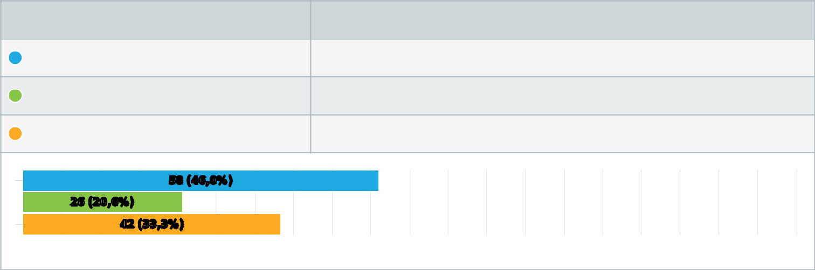

Antwoord

Eens

Oneens

Neutraal

Antwoorden | Ratio
58 | 46,0%
26 | 20,6%
42 | 33,3%

58 (46,0%)

26 (20,6%)

42 (33,3%)

0% 5% 10% 15% 20% 25% 30% 35% 40% 45% 50% 55% 60% 65% 70% 75% 80% 85% 90% 95% 1…

19

HSC ledentevredenheid onderzoek

23 HSC moet de samenwerking (fusie) zoeken met andere voetbalverenigingen in Midden-Groningen.

Enkele keuze , Antwoorden 126 x, onbeantwoord 0 x
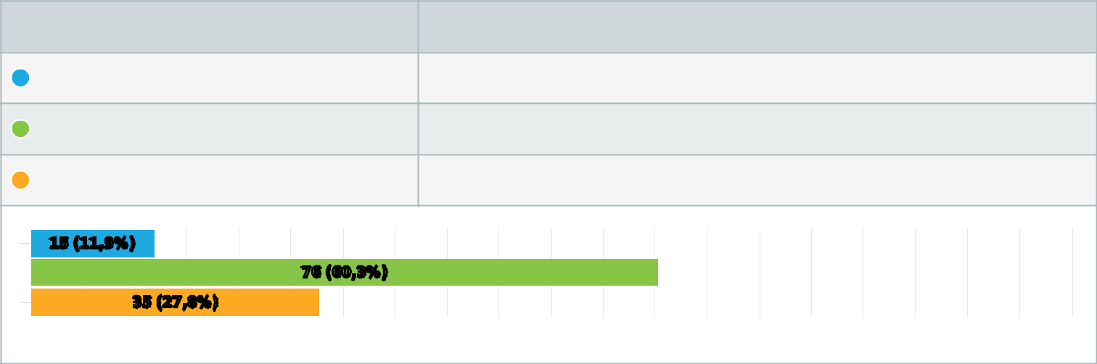

Antwoord

Eens

Oneens

Neutraal

Antwoorden | Ratio
15 | 11,9%
76 | 60,3%
35 | 27,8%

15 (11,9%)

76 (60,3%)

35 (27,8%)

0% 5% 10% 15% 20% 25% 30% 35% 40% 45% 50% 55% 60% 65% 70% 75% 80% 85% 90% 95% 1…

24 Alle trainers bij HSC moeten in het bezit zijn van een trainersdiploma. HSC neemt de kosten hiervan, onder voorwaarden voor haar rekening.

Enkele keuze , Antwoorden 126 x, onbeantwoord 0 x
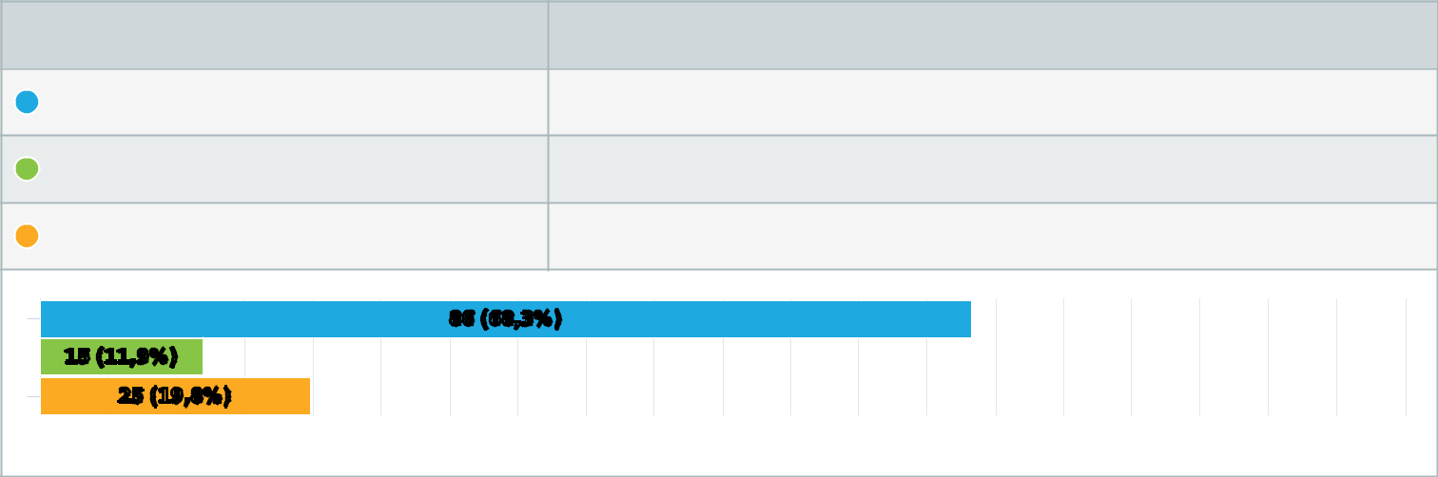

Antwoord

Eens

Oneens

Neutraal

Antwoorden | Ratio
86 | 68,3%
15 | 11,9%
25 | 19,8%

86 (68,3%)

15 (11,9%)

25 (19,8%)

0% 5% 10% 15% 20% 25% 30% 35% 40% 45% 50% 55% 60% 65% 70% 75% 80% 85% 90% 95% 1…

20

HSC ledentevredenheid onderzoek

25 Bij aanmelding als lid bij HSC is iedereen (ingeval van jeugdleden, ouders) verplicht een taak te doen bij de club. Klussen, vlaggen, fluiten, training geven, kantinedienst etc.
Enkele keuze , Antwoorden 126 x, onbeantwoord 0 x
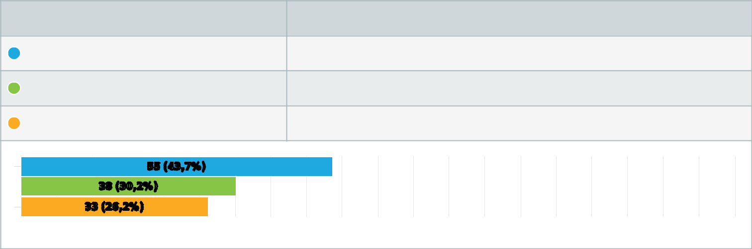

Antwoord

Eens

Oneens

Neutraal

Antwoorden | Ratio
55 | 43,7%
38 | 30,2%
33 | 26,2%

 |  |  |  | 55 (43,7%)
 |  | 38 (30,2%)
 |  | 33 (26,2%)
0 % | 5 % | 10 % | 15 % | 20 % | 25 % | 30 % | 35 % | 40 % | 45 % | 50 % | 55 % | 60 % | 65 % | 70 % | 75 % | 80 % | 85 % | 90 % | 95 % | 1…

26 Heb je wellicht nog suggesties voor de vereniging ter verbetering van jouw tevredenheid? Zo ja, dan kun je dit hieronder aangeven.

Tekst antwoord , Antwoorden 126 x, onbeantwoord 0 x

(85x niks ingevuld)

Aandachtspunt is de interne communicatie, die te weer n daar

Aandacht vrijwilligers

Aanschaffen kunstgras veld

Betere communicatie met sponsoren. Wij zijn sponsor met shirts en een hele tijd terug zijn er nieuwe shirts gekomen maar tot op heden nog niet ons logo erop. Wn ook geen enekele communicatie erover. Het betreft VOF Smooky.

Bij anmeldingen nieuwe jeugdleden de ouders erop wijzen dat zij verplichtingen hebben om bepaalde taken voor de club te doen.

bij de kantine mag er wel andere drinken kwa inhoud bijvoorbeeld blikjes.

De eerste elftallen hebben vaak te veel invloed over het volgende team.. probeer alle trainers hierin te betrekken.

De fusie-vraag is erg gevaarlijk aangezien er meerdere clubs zijn waas een fusie een overname zal worden. Dat kan niet de bedoeling zijn. Ook de uitslag kan hierdoor vertekend worden.

Denk beter aan leiders/trainers qua vergoedingen en binding

Duidelijker jeugdbeleid. Op het schoolplein veel wanklanken over had, vooral bij niet selectieteams.

Duidelijk sprake van een ‘harde kern’: ongemakkelijk soms voor de anderen

Een brief na aanmelding met info over wie, wat, waar (te vinden). Hebben nu bepaalde dingen van andere ouders moeten horen.

Een periodieke nieuwsbrief o.i.d. zou wel weer fijn zijn.

Fietsenstalling ruimer, bier goedkoper maken

Geweldige jaren gehad als voetballer en als vrijwilliger

Het hebben van een vog verklaring en sociale vaardigheden vind ik in veel gevallen belangrijker dan het hebben van alkeen een diploma Hsc 5 graag op wetra veld trainen

21

HSC ledentevredenheid onderzoek

HSC 5 laten trainen op het wetraveld ipv e'tjes die toch geen groot goal nodig hebben. Voor de rest echt gezellige club dus geen verbetering voor de rest

HSC 5 laten trainen op WeTra veld inplaats van e’tjes die toch geen groot doel nodig hebben

In mijn eigen jeugdperiode gingen we aan het eind van het seisoen vaak op een meerdaags (inter-)nationaal toernooi buiten de regio. Voor de saamhorigheid in het team was dit erg goed en tevens speel je eens tegen clubs die je anders niet zou treffen. Misschien is dit voor de huidige jeugdteams ook weer een leuke seizoensafsluiting. (ik zag dat JO-15 dit inmiddels al heeft opgepakt)

Kunstgras is de wens van velen!

Kunstgrasveld nodig voor met name trainingen jeugd.

Kunstgrasveld. Zodat trainingen vaker door kunnen gaan.

Laat eens niet de oren hangen naar bepaalde mensen/trainers binnen de vereniging. Sommigen krijgen alles voor elkaar door hun grote mond, en zolang je vriendjes met hun bent is het prima. Ben je dat niet, dan heb je het lastig. Of pesten ze vrijwilligers en spelers weg.
Leg asjeblieft kunstgras in de panakooi voordat het echt fout gaat op dat beton ) en meer afwisseling van de trainings velden een eerlijke verdeling niet wie eerst is mag ook op het beste veld . En voorderest ga zo door hsc strijders

levendig houden door bv meerdere wedsrijden/trainingen opzelfde moment laten beginnen of overlappen van wedstrijden. Onderlinge betrokkenheid binnen teams stimuleren.

Meer aandacht aan de spelers waarom ze vertrekken en niet meer bij HSC willen voetballen.

Meer oog voor de reserve teams , deze moeten bijna alles zelf regelen, hierbij is de kwaliteit van het materiaal armoedig , worden we altijd weggezet op trainingen , worden er geen nieuwe leden gezocht , moeten we zelf scheidsrechters regelen en wordt er weinig voor georganiseerd qua activit
meer verjonging in het bestuur

Misschien handig om een takenlijst te maken waaruit eventuele vrijwilligers kunnen kiezen

Niet roken in kantine

NVT

Ontwikkeling sportpark met kunstgras en multifunctionaliteit

Realiseer een kunstgrasveld

Ruimere openingstijden voor recreatieve elftallen op de zaterdag

Schoon houden tribune

Tafels zonder plastic dekzeil

Trainingsveld van pupillen verbeteren ook verlichting net als het voorste veld bij de ingang. Misschien idee achterste trainingsveld een kunstgrasveld te maken voor jeugd training ipv het huidige knollenveld.

Vaker de wc's buiten schoonmaken! Is s avond vies!

Verkoop huisje bij de tribune, voor koffie en thee, koek, snoep..voor de thuiswedstrijden van het 1e

22

HSC ledentevredenheid onderzoek

Instellingen enquête

Laat meerdere indieningen toe?

Laat terug op eerdere vragen?

Vraagnummers weergeven?

Notificaties ontvangen per e-mail?

Wachtwoordbeveiliging?

IP restrictie?

23

HSC ledentevredenheid onderzoek

Bijlage: Enquête

HSC ledentevredenheid onderzoek

Geachte Heer / Mevrouw,

Neemt u alstublieft een paar minuten van uw tijd

om de volgende vragenlijst in te vullen.

1 Geslacht?

Vraag instructies: Selecteer één antwoord

Man

Vrouw

2 Leeftijdscategorie?

Vraag instructies: Selecteer één antwoord

5-12 jaar |  | 13-18 jaar

19-24 jaar

25-34 jaar

35-44 jaar

45-64 jaar

65+

3 Type lid?

Vraag instructies: Selecteer één antwoord

Spelend lid

Niet-spelend lid

4 (Indien spelend lid) – In wat voor soort team voetbal jij?

Vraag instructies: Selecteer één antwoord. Niet-spelende leden kunnen deze vraag overslaan.

Selectieteam Niet-selectieteam

24

HSC ledentevredenheid onderzoek

5 Onder welke categorie val jij?

Vraag instructies: Selecteer één antwoord. Voetbalvrijwilligers zijn mensen die vaker dan 1 keer per jaar taken uitvoeren bij/voor een voetbalvereniging. Zij

voelen zich daarvoor verantwoordelijk en ze hebben echt gevoel dat ze hiermee een bijdrage leveren aan de vereniging. Voorbeeld: een moeder die komt kijken

(aanmoedigen) is geen vrijwilliger. Een vader die trainer/leider is wel. Let op: iemand die puur en alleen vrijwilligerswerk doet voor een vereniging omdat het verplicht is gesteld, wordt hier niet gerekend als vrijwilliger.

Vrijwilliger Geen vrijwilliger

6 ACCOMMODATIE | RANDVOORWAARDEN

Vraag instructies: Selecteer één antwoord in elke rij. De eerste stellingen gaan over de accommodatie van de vereniging. De bijbehorende vragen zijn verdeeld over twee onderdelen: eerst randvoorwaarden zoals kleedkamers, materiaal, velden, sportpark, en daarna de kantine van de vereniging. Geef aan in hoeverre je het eens bent met de volgende stellingen:

Helemaal |  |  |  | Helemaal | Niet van
 | Eens | Neutraal | Oneens |  | toepassing/Weet
eens |  |  |  | oneens | ik niet

De vereniging heeft voldoende materiaal beschikbaar zoals

hesjes, ballen en doelen.

Ik ben tevreden over de kwaliteit van de trainingsvelden van

mijn vereniging

Ik ben tevreden over de kwaliteit van de wedstrijdvelden van

mijn vereniging

De kleedkamers zijn schoon en netjes

De vereniging beschikt over voldoende douches en wc’s

De douches zijn van goede kwaliteit

Het sportpark is in een goede staat (parkeergelegenheid,

prullenbakken, verlichting, veiligheid enzovoort)

De vereniging heeft voldoende materiaal beschikbaar zoals

hesjes, ballen en doelen.

7 ACCOMMODATIE | KANTINE

Vraag instructies: Selecteer één antwoord in elke rij

Helemaal |  |  |  | Helemaal | Niet van
 | Eens | Neutraal | Oneens |  | toepassing/Weet
Eens |  |  |  | Oneens | ik niet

De vereniging heeft een gezellig clubhuis

25

HSC ledentevredenheid onderzoek

Het clubhuis is schoon en netjes

Ik ben tevreden over de clubhuismedewerkers

De openingstijden van het clubhuis zijn precies goed

Het aanbod qua assortiment in het clubhuis (zoals snacks en

drinken) is voldoende

Het assortiment bevat voldoende gezonde producten

De prijs van het assortiment in het clubhuis (zoals snacks en

drinken) is niet te hoog

8 WEDSTRIJDZAKEN

Vraag instructies: Selecteer één antwoord in elke rij. De volgende stellingen gaan over zaken die te maken hebben met het organiseren van wedstrijden. Hierbij staan de uit-en thuiswedstrijden en de verenigingsscheidsrechters centraal. Geef aan in hoeverre je het eens bent met de volgende stellingen:

Helemaal |  |  |  | Helemaal | Niet van
 | Eens | Neutraal | Oneens |  | toepassing/Weet
eens |  |  |  | oneens | ik niet
Over het algemeen heerst er een positieve sfeer tijdens
thuiswedstrijden
Over het algemeen ben ik tevreden over het tijdstip waarop
mijn thuiswedstrijden worden gespeeld
De thuiswedstrijden worden op een goede manier
georganiseerd (zoals ontvangst, kleedkamers, scheidsrechters
etc.)
Het niveau waarop mijn team en ik wedstrijden spelen is niet te
hoog en niet te laag
Over het algemeen is de organisatie voor uitwedstrijden (zoals
vervoer, regelen materialen) op orde

9 VERENIGINGSSCHEIDSRECHTERS

Vraag instructies: Selecteer één antwoord in elke rij. De volgende stellingen gaan over |  | scheidsrechters | binnen de | vereniging: Let op: dit betreft
verenigingsscheidsrechters, geen KNVB officials. Geef aan in hoeverre je het eens bent met de volgende stellingen:
Helemaal |  |  |  | Helemaal | Niet van
 | Eens | Neutraal | Oneens |  | toepassing/Weet
Eens |  |  |  | oneens
 |  |  |  |  | ik niet

Ik ben tevreden over het niveau van de

verenigingsscheidsrechters

26

HSC ledentevredenheid onderzoek

De verenigingsscheidsrechters verschillen onderling niet te

veel van kwaliteit

10 VERENIGINGSBELEID | BESTUUR

Vraag instructies: Selecteer één antwoord in elke rij. De volgende stellingen gaan over het verenigingsbeleid. Dit gaat over het bestuur, de keuzes die gemaakt worden, hoe deze gemaakt worden, en hoe deze gecommuniceerd worden. Ook komt de manier waarop mensen binnen de vereniging met elkaar omgaan, het verenigingsgevoel en de hoogte van de contributie aan bod. Geef aan in hoeverre je het eens bent met de volgende stellingen:

Helemaal |  |  |  | Helemaal | Niet van
 | Eens | Neutraal | Oneens |  | toepassing/
eens |  |  |  | oneens
 |  |  |  |  | Weet ik niet

Het is voor mij bekend wie de bestuurders van de verenging zijn

Het bestuur is gemakkelijk te benaderen

Het is voor mij bekend wat het beleid van de vereniging inhoudt

(wat het bestuur belangrijk vindt)

Het bestuur luistert naar wensen en ideeën van leden

Het bestuur betrekt leden bij belangrijke beslissingen

Het bestuur functioneert naar behoren

11 VERENIGINGSBELEID | NORMEN & WAARDEN

Vraag instructies: Selecteer één antwoord in elke rij

Helemaal |  |  |  | Helemaal | Niet van
 | Eens | Neutraal | Oneens |  | toepassing/Weet
eens |  |  |  | oneens | ik niet
Het is duidelijk hoe iedereen zich hoort te gedragen binnen de
vereniging
Er wordt passend opgetreden tegen leden die ongewenst of
onsportief gedrag vertonen
Iedereen binnen de vereniging respecteert elkaar (ongeacht
eventuele verschillen)
Iedereen binnen de vereniging gaat vriendelijk met elkaar om
De vereniging gaat respectvol en sportief om met bezoekende
elftallen

27

HSC ledentevredenheid onderzoek

12 VERENIGINGSBELEID | VERENIGINGSGEVOEL & SFEER

Vraag instructies: Selecteer één antwoord in elke rij

Helemaal |  |  |  | Helemaal | Niet van
 | Eens | Neutraal | Oneens |  | toepassing/Weet
eens |  |  |  | Oneens | ik niet

Ik voel mij verbonden aan de vereniging

Bij de vereniging heerst een positieve sfeer

Bij de vereniging heerst saamhorigheid onder leden

Er worden leuke activiteiten (zoals barbecues en spelavonden)

georganiseerd binnen de vereniging

Mijn vereniging is een gezellige vereniging

13 VERENIGINGSBELEID | COMMUNICATIE

Vraag instructies: Selecteer één antwoord in elke rij

Helemaal |  |  |  | Helemaal | Niet van
 | Eens | Neutraal | Oneens |  | toepassing/Weet
eens |  |  |  | oneens | ik niet

De vereniging heeft een actieve houding in het communiceren

met leden

Informatievoorziening vanuit de vereniging is actueel

Zaken als afgelastingen of plotse wijzigingen worden tijdig

gecommuniceerd

De vereniging communiceert (bijvoorbeeld per clubblad,

website, of social media) voldoende met leden

De vereniging gebruikt communicatievormen (zoals clubblad,

website, of social media) die aansluiten bij mijn voorkeur

14 VERENIGINGSBELEID | CONTRIBUTIE

Vraag instructies: Selecteer één antwoord in elke rij
Te hoog | Hoog | Niet hoog, niet | Laag | Te laag | Niet van toepassing/Weet ik
 |  | laag |  |  | niet

28

HSC ledentevredenheid onderzoek

Het bedrag aan contributie dat ik betaal

is:

15 VRIJWILLIGERS

Vraag instructies: Selecteer één antwoord in elke rij

Helemaal |  |  |  | Helemaal | Niet van
 | Eens | Neutraal | Oneens |  | toepassing/Weet
eens |  |  |  | oneens | ik niet
Ik vind dat de vereniging genoeg doet om leden actief te
binden als vrijwilliger
Vrijwilligers binnen de vereniging worden voldoende begeleid
Ik vind dat de vereniging genoeg doet om vrijwilligers actief te
behouden als vrijwilliger
Ik vind dat de vereniging voldoende aandacht geeft aan haar
vrijwilligers
Ik vind dat de vereniging op een goede manier haar
vrijwilligers beloont

16 VOETBALTECHNISCH | TRAININGEN

Vraag instructies: Selecteer één antwoord in elke rij

Helemaal | Eens | Neutraal | Oneens | Helemaal | Niet van toepassing/ Weet
eens |  |  |  | oneens | ik niet

Er is genoeg afwisseling in mijn trainingen

De trainingsstof die mijn trainer(s) gebruiken is

precies goed

Ik ben tevreden over de sfeer tijdens de trainingen

Het team waarmee ik train is niet te groot

De trainingen duren niet te kort en niet te lang

17 VOETBALTECHNISCH | SELECTIEBELEID

Vraag instructies: Selecteer één antwoord in elke rij

29

HSC ledentevredenheid onderzoek

Helemaal |  |  |  | Helemaal | Niet van
 | Eens | Neutraal | Oneens |  | toepassing/Weet
eens |  |  |  | oneens | ik niet

Het is helder waarom sommige spelers wél en andere spelers

niet in een selectieteam spelen

De kans om in een selectie elftal te komen is voor iedere speler

gelijk

De verenging geeft voldoende aandacht aan selectieteams

De vereniging geeft voldoende aandacht aan niet-selectieteams

18 WERVING & BEHOUD | AANBOD VOETBALVORMEN

Vraag instructies: Selecteer één antwoord in elke rij
Helemaal |  |  |  | Helemaal | Niet van
 | Eens | Neutraal | Oneens |  | toepassing/Weet
eens |  |  |  | oneens | ik niet
Ik speel voetbal in een vorm (bijvoorbeeld 11 tegen 11,
meidenvoetbal, 7x7) dat bij mij past
Mijn vereniging biedt genoeg voetbalvormen (bijvoorbeeld 11
tegen 11, meidenvoetbal, 7x7) aan
Ik ben tevreden over de voetbalvormen (bijvoorbeeld 11 tegen
11, meidenvoetbal, 7x7) die mijn vereniging aanbiedt

19 WERVING & BEHOUD | AANBOD DOELGROEPEN

Vraag instructies: Selecteer één antwoord in elke rij

Helemaal |  |  |  | Helemaal | Niet van
 | Eens | Neutraal | Oneens |  | toepassing/Weet
eens |  |  |  | oneens | ik niet

Ik kan voetballen met een groep waarmee ik graag voetbal

(bijvoorbeeld leeftijdsgenoten, recreanten, vrouwen)

De vereniging biedt voldoende voor recreatieve spelers

De vereniging biedt voldoende voor prestatieve spelers

30

HSC ledentevredenheid onderzoek

20 Als je een cijfer zou moeten geven met betrekking tot jouw algemene tevredenheid over de vereniging, wat voor cijfer geef je dan?

Vraag instructies: 1 ster staat voor een 1 en 10 sterren voor een 10.

/ 10

- HSC moet zich gaan richten op andere doelgroepen zoals dames 11-11, G-voetbal en walking football.

Vraag instructies: Selecteer één of meer antwoorden

Dames 11-11

G-voetbal

Walking football

Geen van deze 3

22 HSC moet de mogelijkheden onderzoeken van een omnisportvereniging bijvoorbeeld in samenwerking met LTC NOHN.

Vraag instructies: Selecteer één antwoord

Eens Oneens Neutraal

23 HSC moet de samenwerking (fusie) zoeken met andere voetbalverenigingen in Midden-Groningen.

Vraag instructies: Selecteer één antwoord

Eens Oneens Neutraal

24 Alle trainers bij HSC moeten in het bezit zijn van een trainersdiploma. HSC neemt de kosten hiervan, onder voorwaarden voor haar rekening.

Vraag instructies: Selecteer één antwoord

Eens Oneens Neutraal

31

HSC ledentevredenheid onderzoek

25 Bij aanmelding als lid bij HSC is iedereen (ingeval van jeugdleden, ouders) verplicht een taak te doen bij de club. Klussen, vlaggen, fluiten, training geven, kantinedienst etc.

Vraag instructies: Selecteer één antwoord

Eens Oneens Neutraal

26 Heb je wellicht nog suggesties voor de vereniging ter verbetering van jouw tevredenheid? Zo ja, dan kun je dit hieronder aangeven.

32

